ИНФОРМАЦИЯ О ЗЕМЕЛЬНЫХ УЧАСТКАХ, КОТОРЫЕ НЕ МОГУТ РАССМАТРИВАТЬСЯ В КАЧЕСТВЕ ОБЪЕКТОВ-АНАЛОГОВ В СЕГМЕНТЕ «ПРОИЗВОДСТВЕННАЯ ДЕЯТЕЛЬНОСТЬ».

Земельный участок с кадастровым номером 55:36:090205:15290

Земельный участок с кадастровым номером 55:36:090205:15290 – поскольку позиционируется продавцом в другом сегменте рынка, цена предложения не соответствует ценам предложений других объектов-аналогов сегмента «Производственная деятельность». С учетом требований п.п.3 п.7 ФСО V: «…при проведении анализа цен предложений по аналогам оценщику следует учитывать: … соответствие цены аналога его характеристикам в сопоставлении с другими предложениями на рынке, избегая завышенных или заниженных цен предложения.», а также п. 22б ФСО-7 «в качестве объектов-аналогов используются объекты недвижимости, которые относятся к одному с оцениваемым объектом сегменту рынка и сопоставимы с ним по ценообразующим факторам» данный земельный участок не может рассматриваться в качестве объекта-аналога.

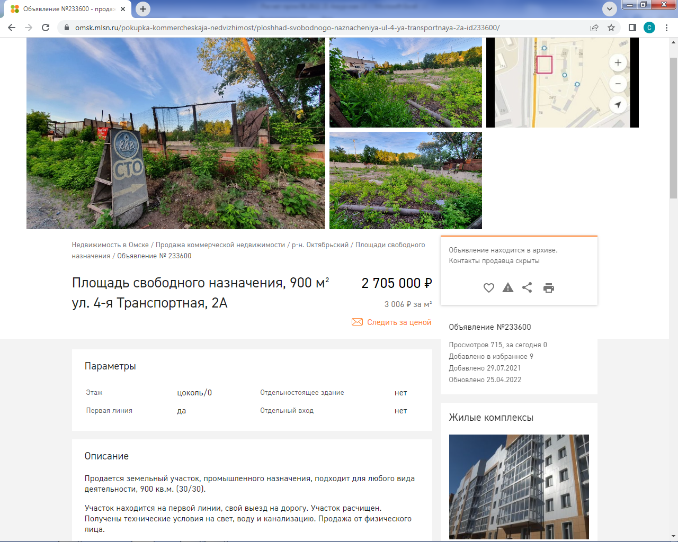
https://omsk.mlsn.ru/pokupka-kommercheskaja-nedvizhimost/ploshhad-svobodnogo-naznacheniya-ul-4-ya-transportnaya-2a-id233600/

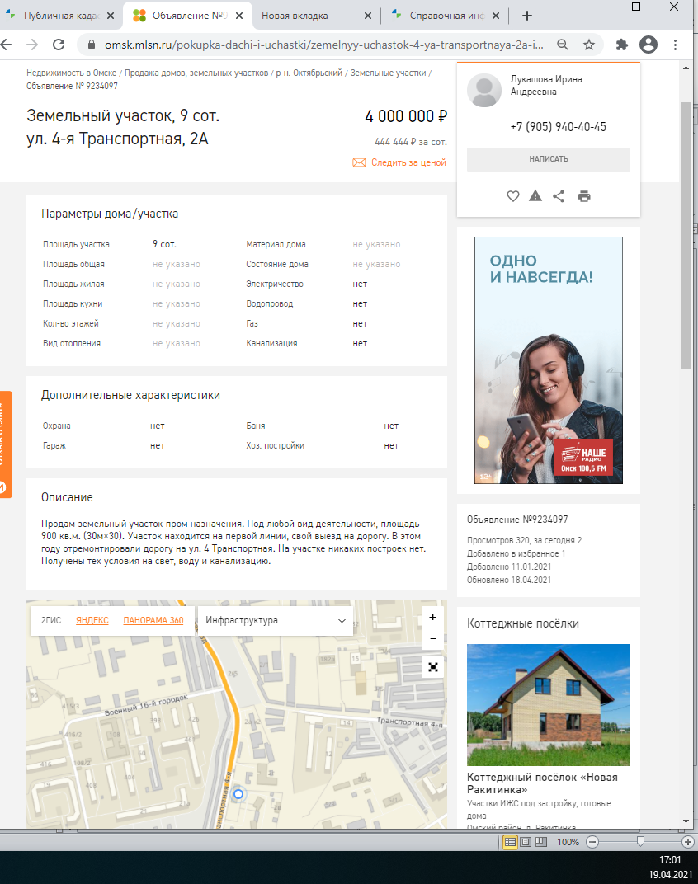https://omsk.mlsn.ru/pokupka-dachi-i-uchastki/zemelnyy-uchastok-4-ya-transportnaya-2a-id9234097/

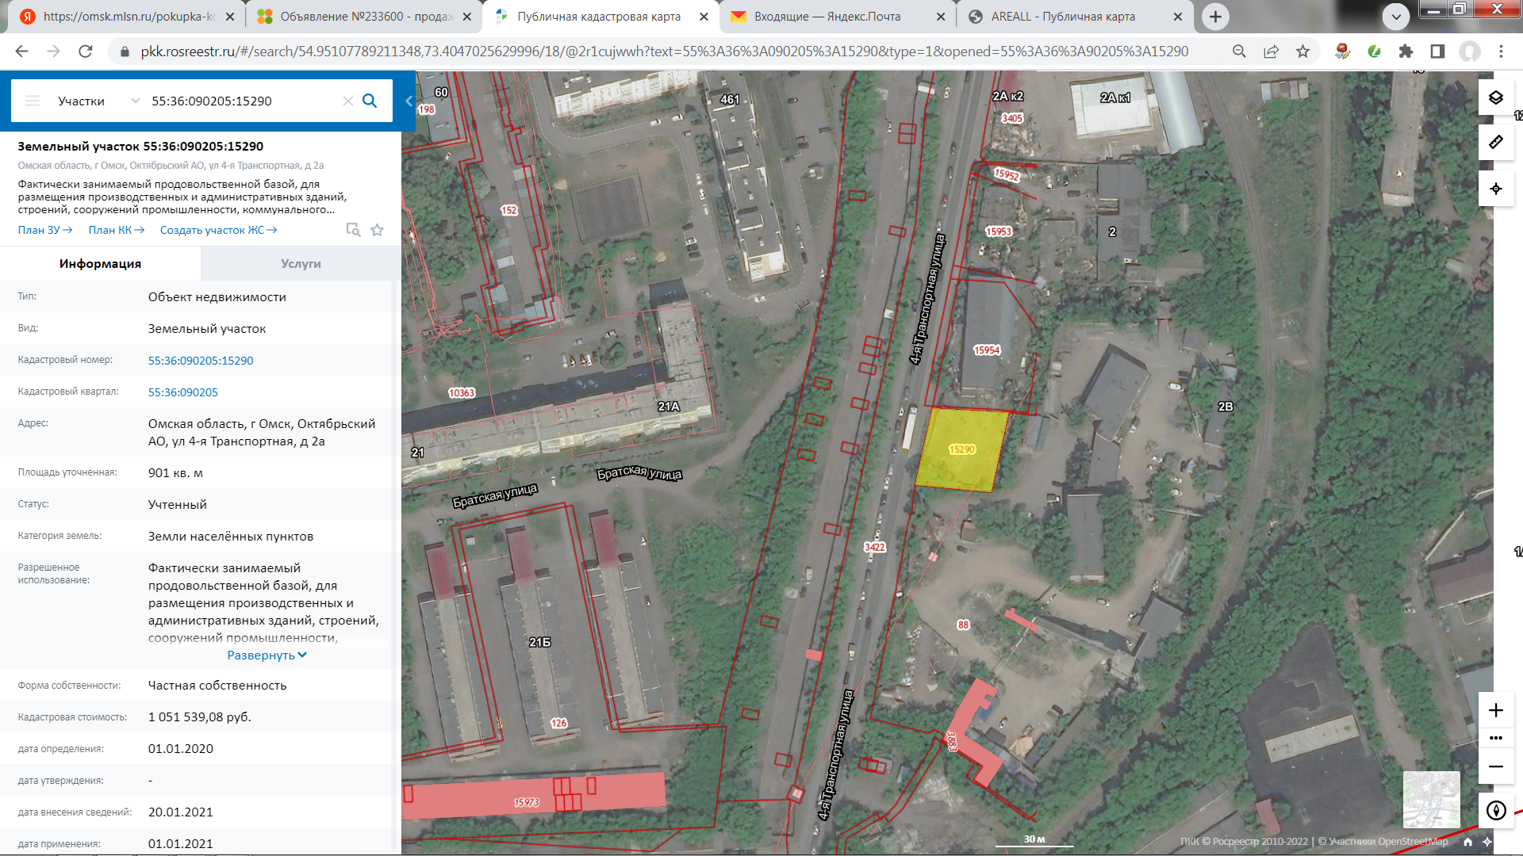

Земельный участок с кадастровым номером 55:36:090205:15290, имеет вид разрешенного использования «Фактически занимаемый продовольственной базой, для размещения производственных и административных зданий, строений, сооружений промышленности, коммунального хозяйства, материально-технического, продовольственного снабжения, сбыта и заготовок», находится в градостроительной зоне ОД-2 и позиционируется собственником «Под любой вид деятельности». Проверим, в каком сегменте рынка позиционирует собственник свой земельный участок. Земельный участок расположен в ценовой зоне О2, в соответствии со «СПРАВОЧНИКОМ ОЦЕНЩИКА. ЗЕМЕЛЬНЫЕ УЧАСТКИ – 2022. Часть 1. Территориально-экономическое зонирование Омска на 1 января 2022 года. Часть 2. Корректирующие коэффициенты для оценки земельных участков» [актуален на дату последнего обновления объявления], интервал рыночной стоимости земельных участков сегмента «Производственная деятельность» для данной зоны составляет от 400 до 2000 руб./кв.м., для сегмента «Предпринимательство» - от 2000 до 10000 руб./кв.м., цена предложения земельного участка (с учетом скидки на торг) составляет 2524,86 руб./кв.м. и 2626,94 руб./кв.м. соответственно. Проверка показала, что цена земельного участка соответствует сегменту «Предпринимательство».

Также рассматривая возможность использования данного земельного участка в качестве объекта-аналога следует учесть, что годом ранее он предлагался к продаже по цене 4000000 рублей, что в 1,5 раза больше чем на последнюю дату. Кроме того, рабочей группой по урегулированию вопросов, возникающих по результатам государственной кадастровой оценки объектов недвижимости, в том числе земельных участков, созданной распоряжением Министерства имущественных отношений Омской области от 18.01.2024 г. №18-р, при обсуждении выборки объектов-аналогов сегмента «Производственная деятельность» было установлено, что в соответствии с данными Росреестра, имеющимися в распоряжении БУ Омской области «Омский центр КО и ТД», данный земельный участок был продан 20 сентября 2022 года по цене 737000 рублей, что в 3,7 раза меньше последней цены предложения и в 5,4 раза меньше первоначальной цены предложения. Из двух предложенных членами рабочей группы вариантов (использовать в качестве объекта-аналога с ценой продажи 737000 рублей, либо отказаться от его использования в качестве объекта-аналога), большинством голосов было принято решение не использовать земельный участок с кадастровым номером 55:36:090205:15290 в качестве объекта-аналога (https://bti55.ru/kadastrovaya-otsenka/analiticeskaa-informacia).

На основании вышеизложенного, с учетом требований п.п.3 п.7 ФСО V: «…при проведении анализа цен предложений по аналогам оценщику следует учитывать: … соответствие цены аналога его характеристикам в сопоставлении с другими предложениями на рынке, избегая завышенных или заниженных цен предложения.», а также п. 22б ФСО-7 «в качестве объектов-аналогов используются объекты недвижимости, которые относятся к одному с оцениваемым объектом сегменту рынка и сопоставимы с ним по ценообразующим факторам» данный объект не может рассматриваться в качестве объекта-аналога, поскольку позиционируется продавцом в другом сегменте рынка, цена предложения не соответствует ценам предложений других объектов-аналогов сегмента «Производственная деятельность».

Земельный участок с кадастровым номером 55:36:070402:15281

Земельный участок предлагался к продаже на аукционе, проводимым ТУ Росимущества в Омской области по поручению Федеральной службы судебных приставов, в рамках 229-ФЗ «Об исполнительном производстве».

Порядок организации и проведения торгов следующий:
- Первые торги происходят в течение месяца. Торги выигрывает тот, кто предложит большую цену за реализуемое имущество. После продажи имущества полученные денежные средства идут на погашение долга.
- Однако если в течение этого месяца торги будут признаны несостоявшимися и имущество не будет реализовано, то судебный пристав-исполнитель выносит постановление о снижении стоимости имущества на 15% и кредитору будет предложено оставить имущество за собой в счет долга.
- В случае отказа кредитора от получения собственности должника в счет уплаты долга, на вторую попытку реализации выделяется один месяц. В том случае, если торги и во второй раз не состоялись, то имущество предлагается кредитору в зачет долга, но при этом стоимость такого имущества будет снижена на 25% от первоначально установленной.
- Если кредитор не соглашается на принятие имущества в счет долга, оно возвращается должнику.

Условия продажи данного земельного участка отличаются от типичных рыночных условий. В данном случае, имеет место факт вынужденной продажи арестованного недвижимого имущества.

В соответствии с п. 9 ФСО II «Вынужденная продажа представляет собой ситуацию, когда продавец вынужден совершить сделку в короткие сроки (меньше рыночного срока экспозиции). При этом условия продажи могут сокращать круг потенциальных покупателей, ограничивать доступную им информацию об объекте и иным образом влиять на цену сделки.
Цена, на которую продавец согласится при вынужденной продаже, отражает его конкретные обстоятельства, а не обстоятельства, характерные для типичного заинтересованного продавца, действующего добровольно в типичных рыночных условиях.»

Следует отметить, что земельный участок не был продан ни по первоначальной, ни по сниженной, в рамках процедуры реализации арестованного имущества, стоимости. Также следует отметить, что ТУ Росимущества в Омской области по поручению Федеральной службы судебных приставов и ранее пытались продать этот участок, но несмотря на то, что тогда его цена была в 2 раза меньше, продать его не удалось (см. сканы ниже).

На основании вышесказанного, данный земельный участок не может рассматриваться в качестве объекта-аналога, поскольку не соответствует требованиям, предъявляемым к объектам-аналогам, а именно п. 22б ФСО-7 «в качестве объектов-аналогов используются объекты недвижимости, которые относятся к одному с оцениваемым объектом сегменту рынка и сопоставимы с ним по ценообразующим факторам».

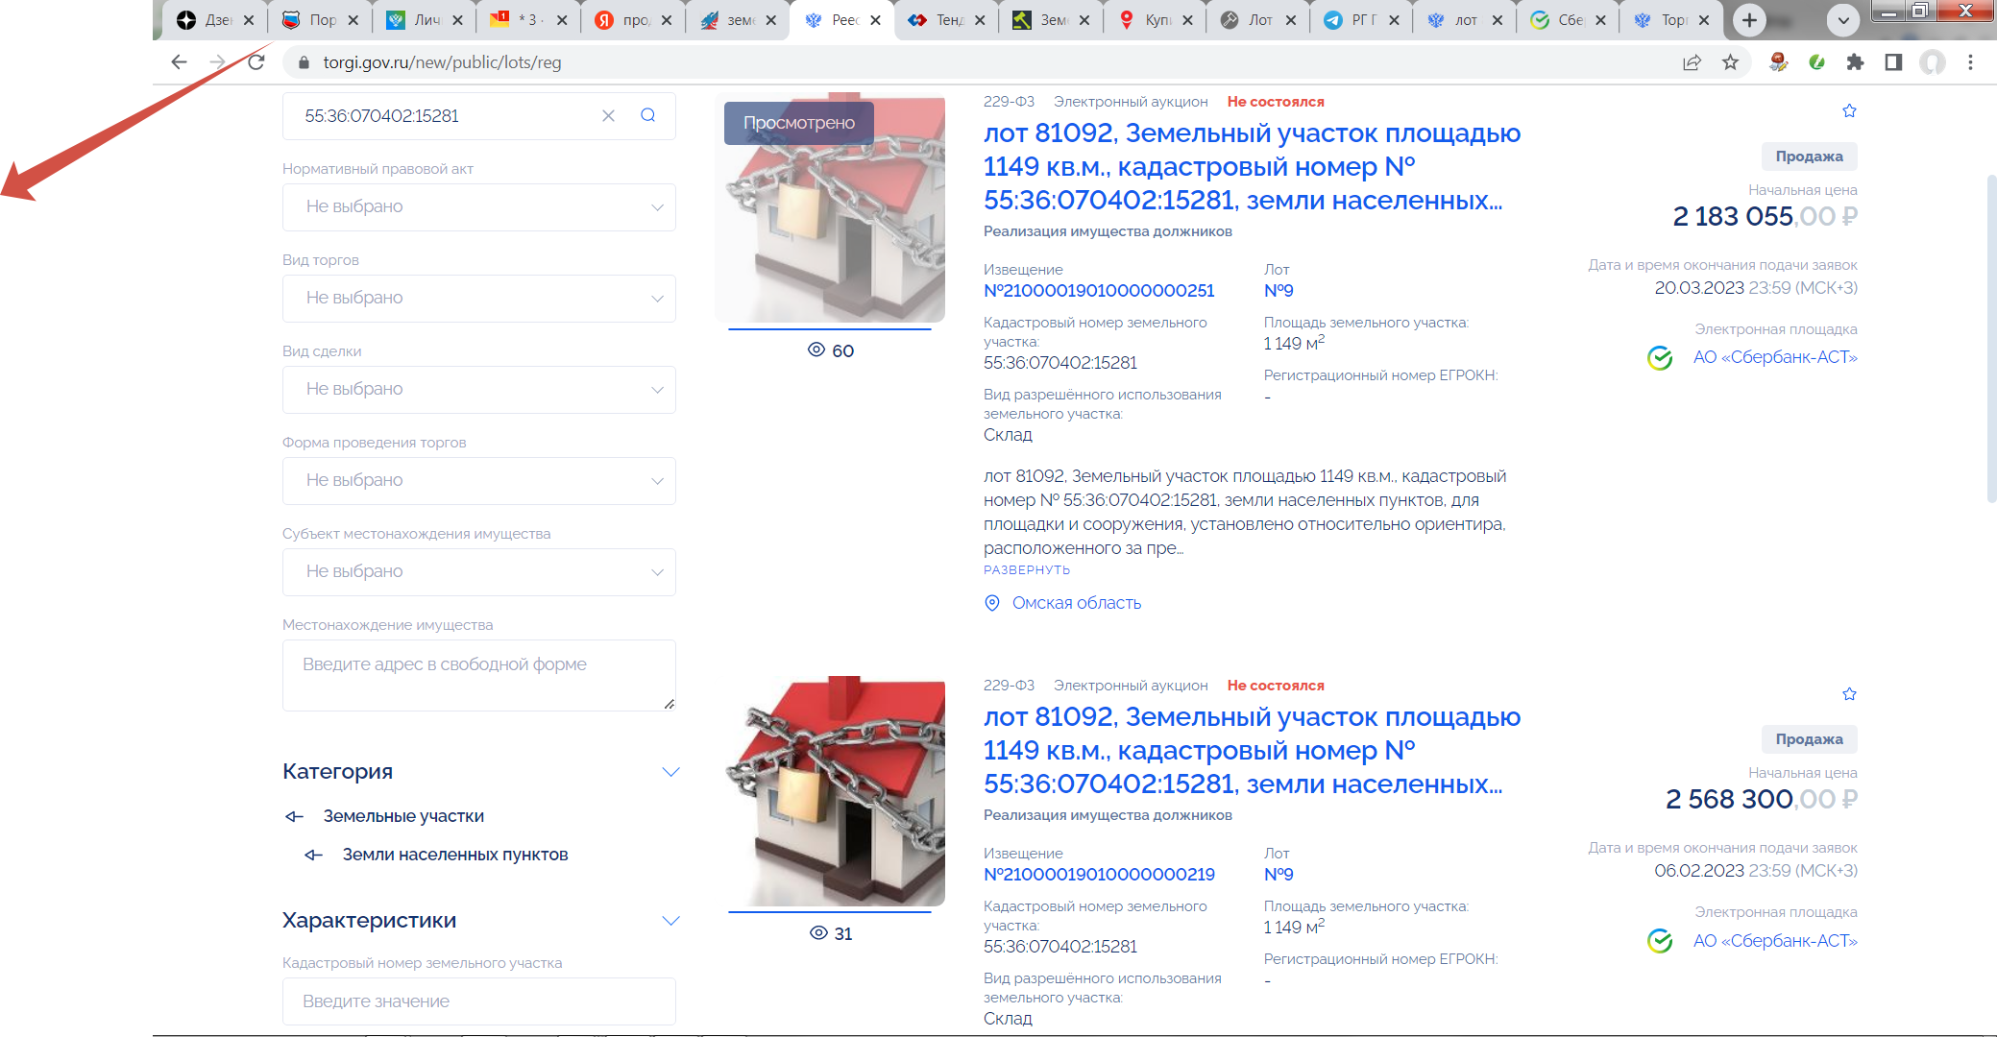

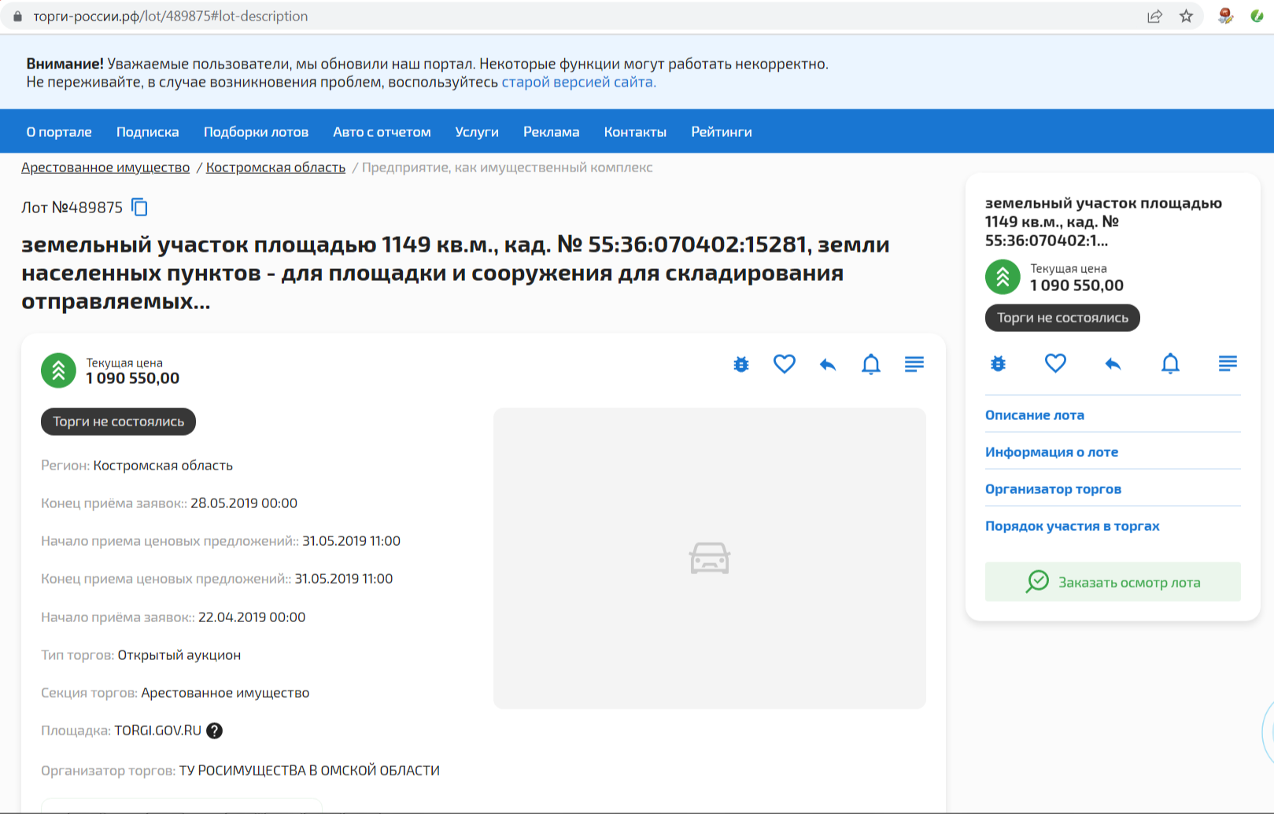

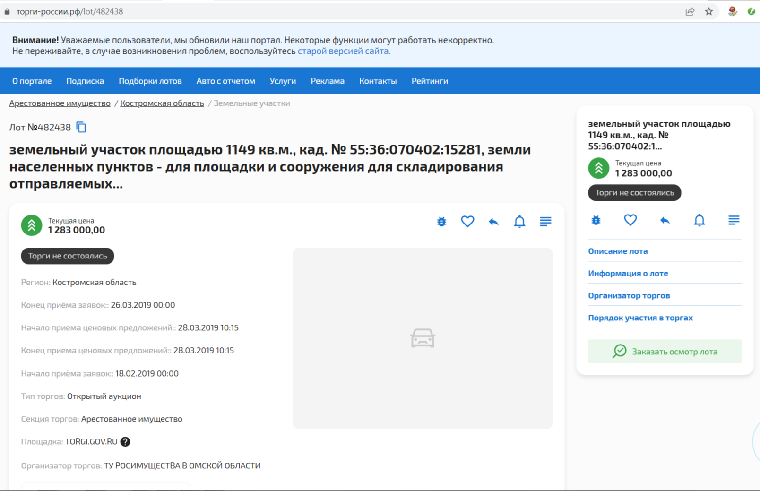

Земельный участок с кадастровым номером 55:36:220101:391.

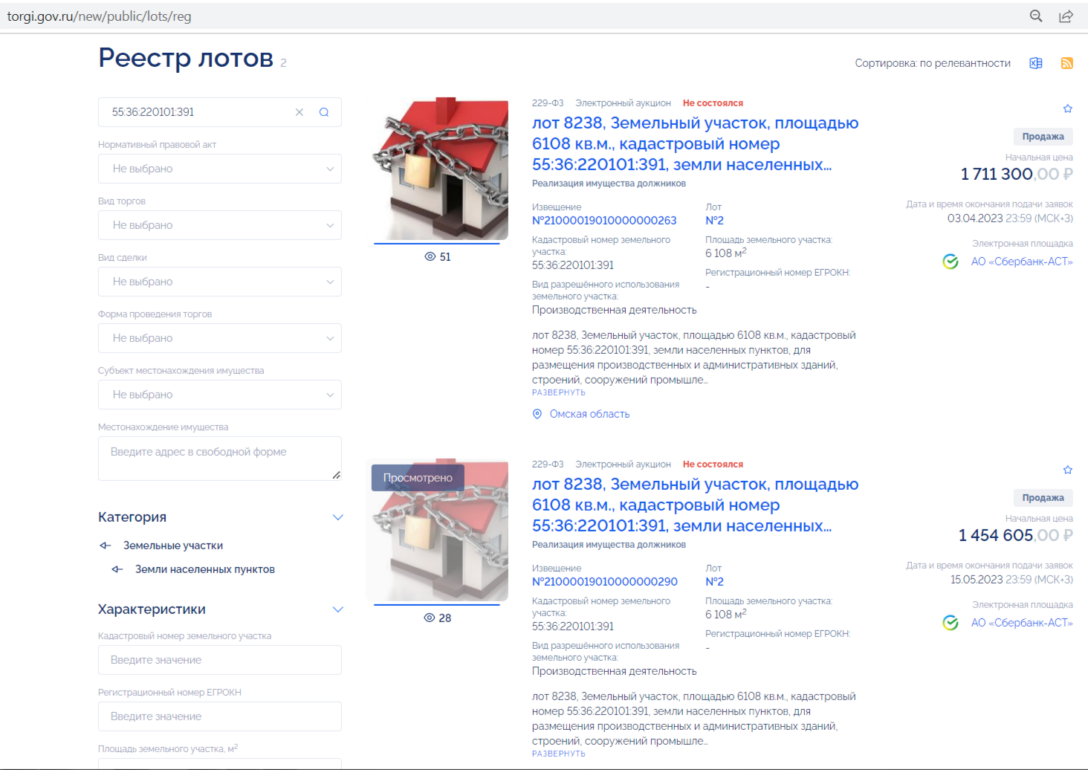

Данный земельный участок, также как и земельный участок с кадастровым номером 55:36:070402:15281, о котором писалось выше, не может рассматриваться в качестве объекта-аналога, поскольку его продажа осуществляется на условиях вынужденной продажи, что не соответствует рыночным условиям.
Также следует обратить внимание, что земельный участок с кадастровым номером 55:36:220101:391 является застроенным земельным участком (см. сканы ниже).

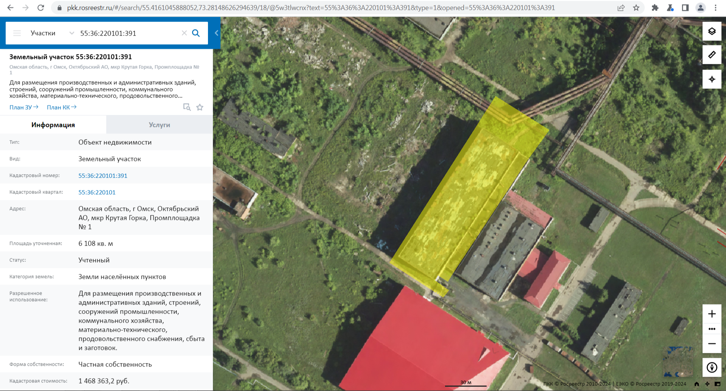

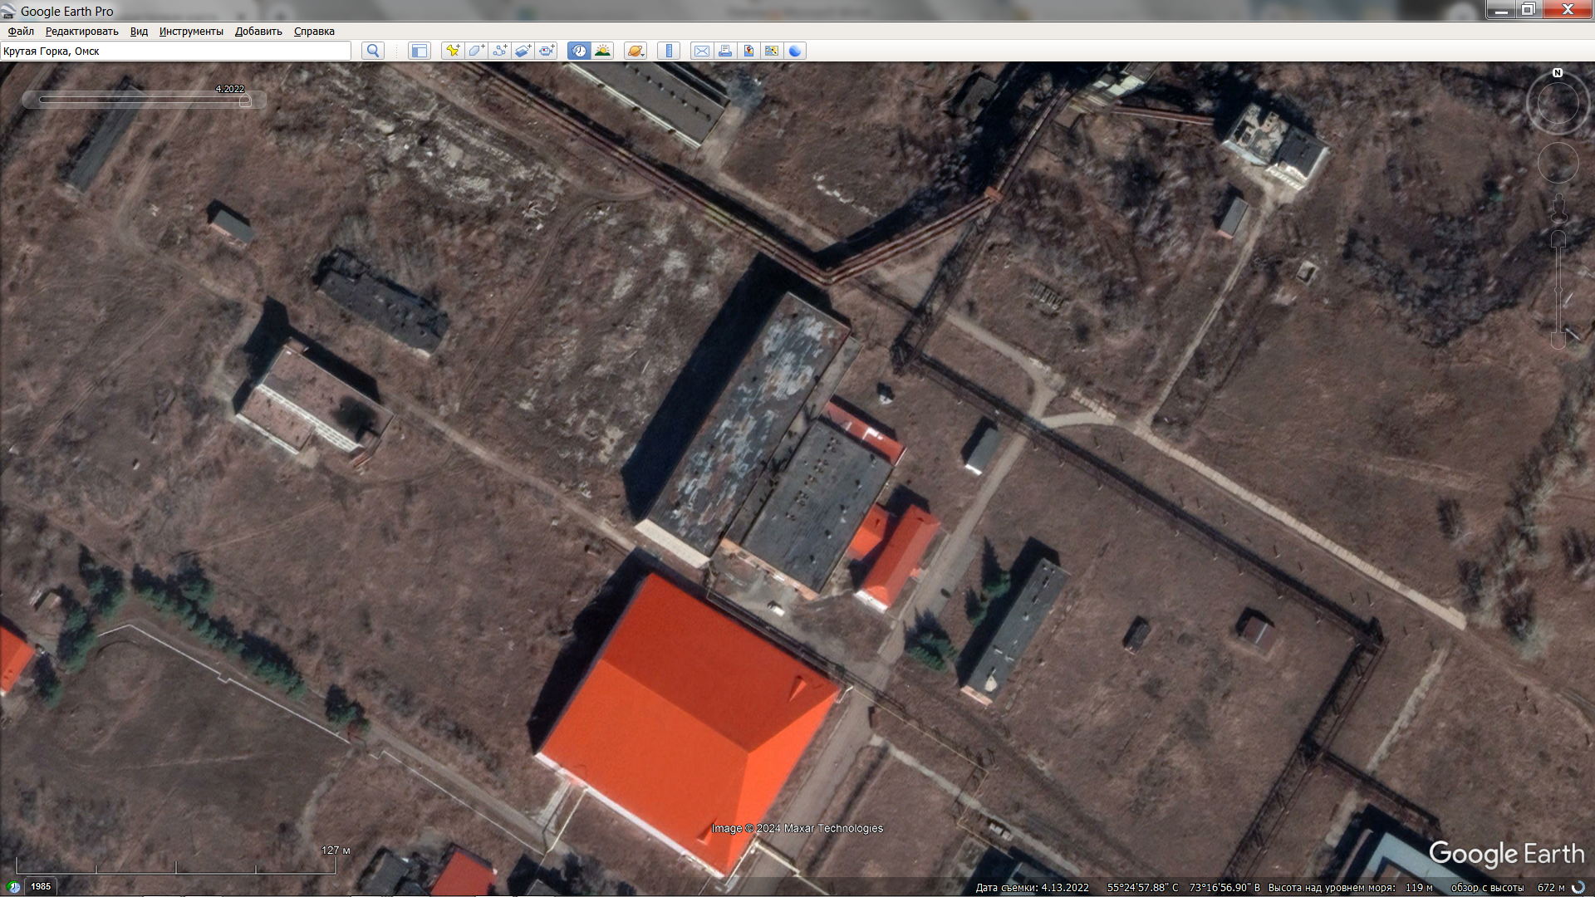

Наличие на земельном участке здания, как минимум, вызывает вопросы о легитимности самой продажи земельного участка отдельно от здания, поскольку пунктом 4 статьи 35 Земельного кодекса РФ установлен запрет на отчуждение земельного участка без находящихся на нем здания, сооружения в случае, если они принадлежат одному лицу. Сделки, совершенные в нарушение данного запрета, являются ничтожными, отмечает Верховный суд (ВС) РФ.​ Наличие на земельном участке здания, также как и вынужденный характер продажи, не позволяет рассматривать данный участок в качестве объекта-аналога, так как такой участок не соответствует требованиям, предъявляемым к объектам-аналогам, а именно п. 22б ФСО-7 «в качестве объектов-аналогов используются объекты недвижимости, которые относятся к одному с оцениваемым объектом сегменту рынка и сопоставимы с ним по ценообразующим факторам».

Отдельно следует обратить внимание на местоположение земельного участка с кадастровым номером 55:36:220101:391 (см. сканы ниже). Данный земельный участок лишь формально относится к городу Омску.

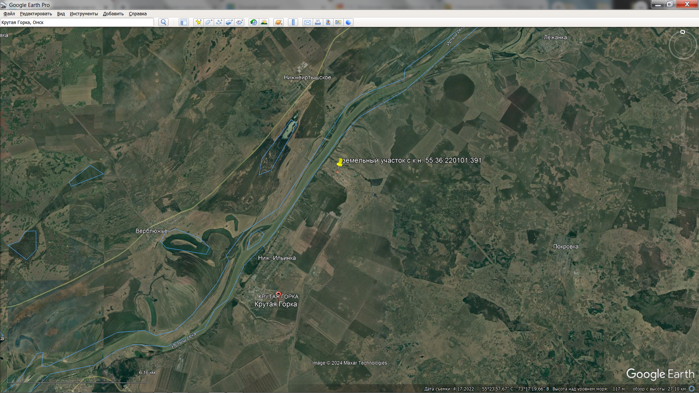

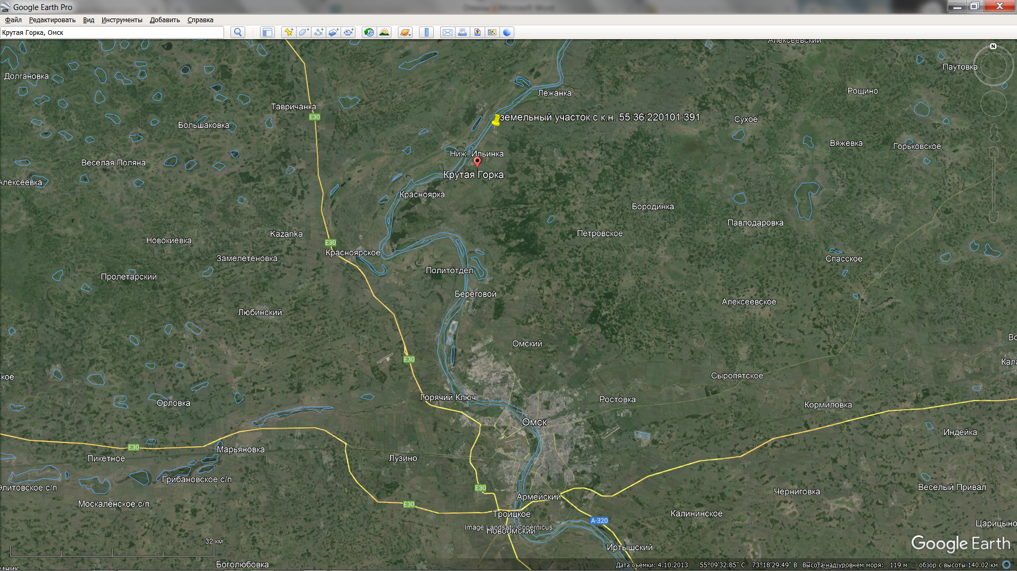

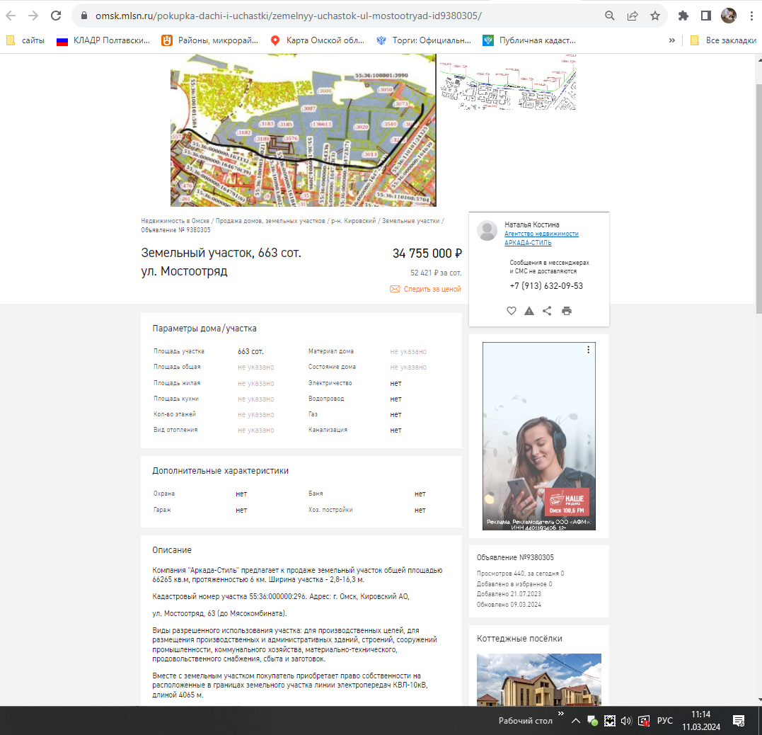
Земельный участок с кадастровым номером 55:36:000000:296

https://omsk.mlsn.ru/pokupka-dachi-i-uchastki/zemelnyy-uchastok-ul-mostootryad-id9380305/

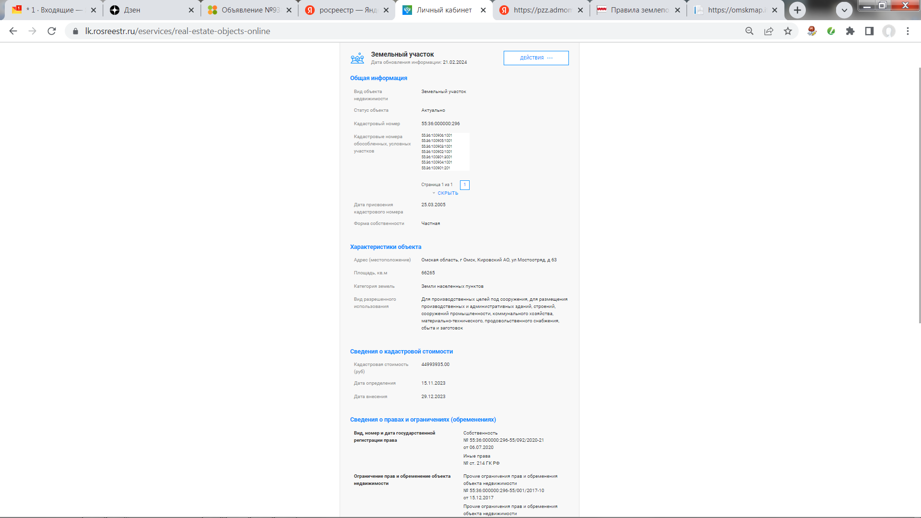

Согласно данным Федеральной службы государственной регистрации, кадастра и картографии (https://rosreestr.gov.ru/) (скан см. выше) в отношении земельного участка с кадастровым номером 55:36:000000:296 зарегистрировано право собственности, при чем указано, что право собственности частное, и иные права в соответствии со ст. 214 ГК РФ «Право государственной собственности». Сразу возникает вопрос, а какие права предлагаются к продаже частная собственность на землю, государственная собственность на землю или какой-то их симбиоз? НЕПОНЯТНО.

Смотрим далее, в объявлении указано, что вместе с земельным участком покупатель приобретает право собственности на расположенные в границах земельного участка линии электропередач КВЛ-10кВ, длиной 4065 м. Т.е. к продаже предлагается земельный участок с расположенным на нем сооружением в виде высоковольтной кабельно-воздушной линии электропередач напряжением 10000 Вольт (справочно: напряжение в бытовой сети 220 Вольт, промышленное 3-х фазное оборудование рассчитано на напряжение 380 Вольт). Для преобразования электроэнергии напряжением 10000 Вольт в 380 Вольт или 220 Вольт, требуется трансформаторная подстанция.
Также обратим внимание на наличие у КВЛ-10кВ охранной зоны (по 10 метров от крайних проводов) (см. рис. ниже), а также на форму и размеры земельного участка (ширина от 2,8 до 16,3 м.) (см. рис. ниже), что исключает какое-либо строительство на данном участке объектов производственно-складского и иного назначения с нахождением людей.

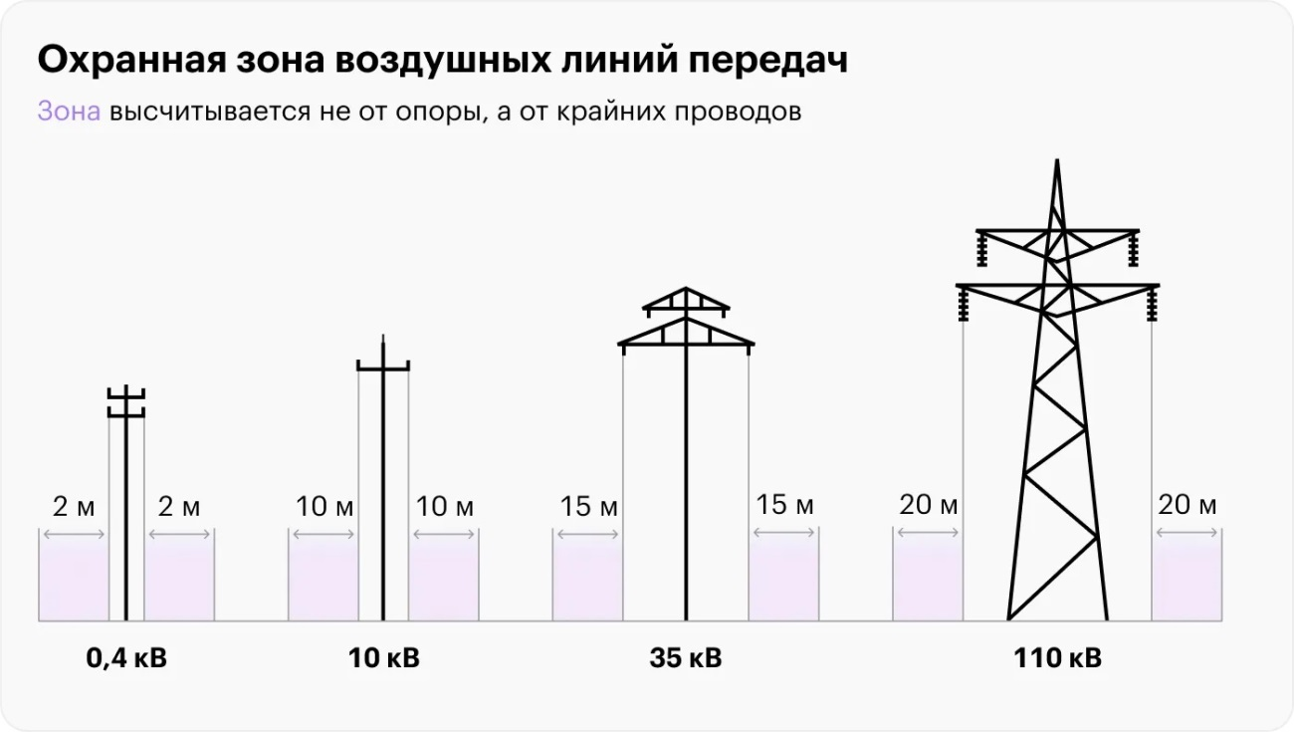

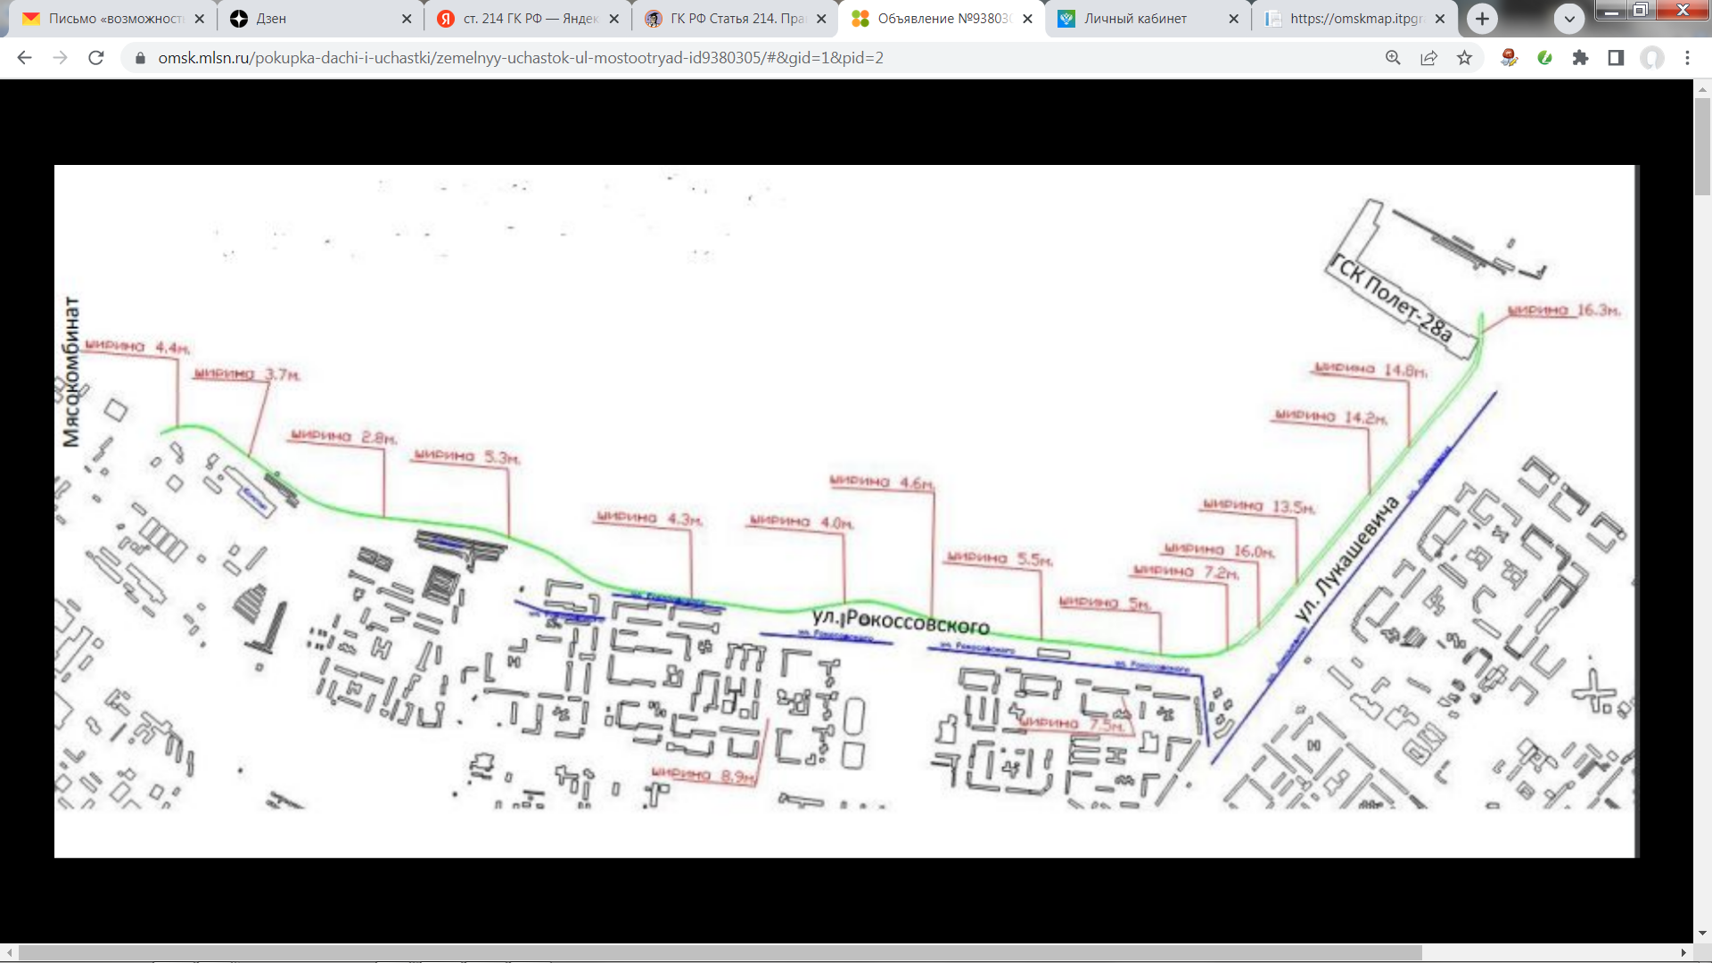

Существуют и иные факторы, кроме вышеуказанных, не позволяющие рассматривать данный земельный участок в качестве объекта-аналога. Указанных выше факторов считаю более чем достаточно для того чтобы однозначно утверждать, что данный объект не может быть объектом-аналогом, поскольку не соответствует требованиям п. 22б ФСО-7 «в качестве объектов-аналогов используются объекты недвижимости, которые относятся к одному с оцениваемым объектом сегменту рынка и сопоставимы с ним по ценообразующим факторам» и п. 10 ФСО V «В рамках сравнительного подхода при выборе аналогов следует: учитывать достаточность и достоверность информации по каждому аналогу…».

Земельный участок с кадастровым номером 55:36:080106:3

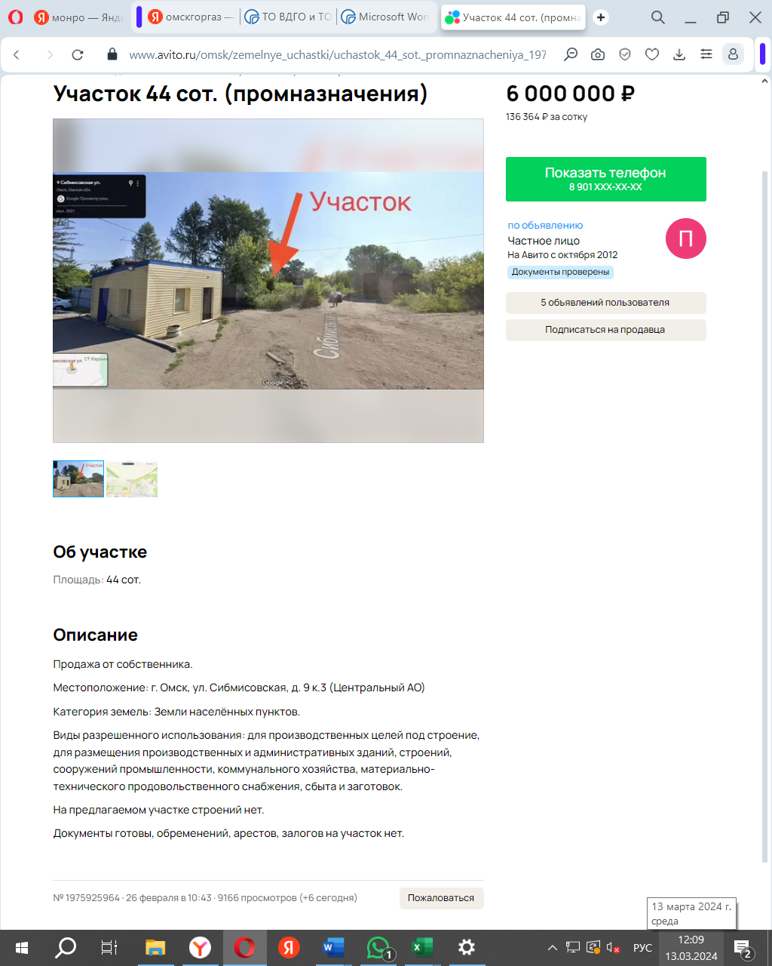
https://www.avito.ru/omsk/zemelnye_uchastki/uchastok_44_sot._promnaznacheniya_1975925964

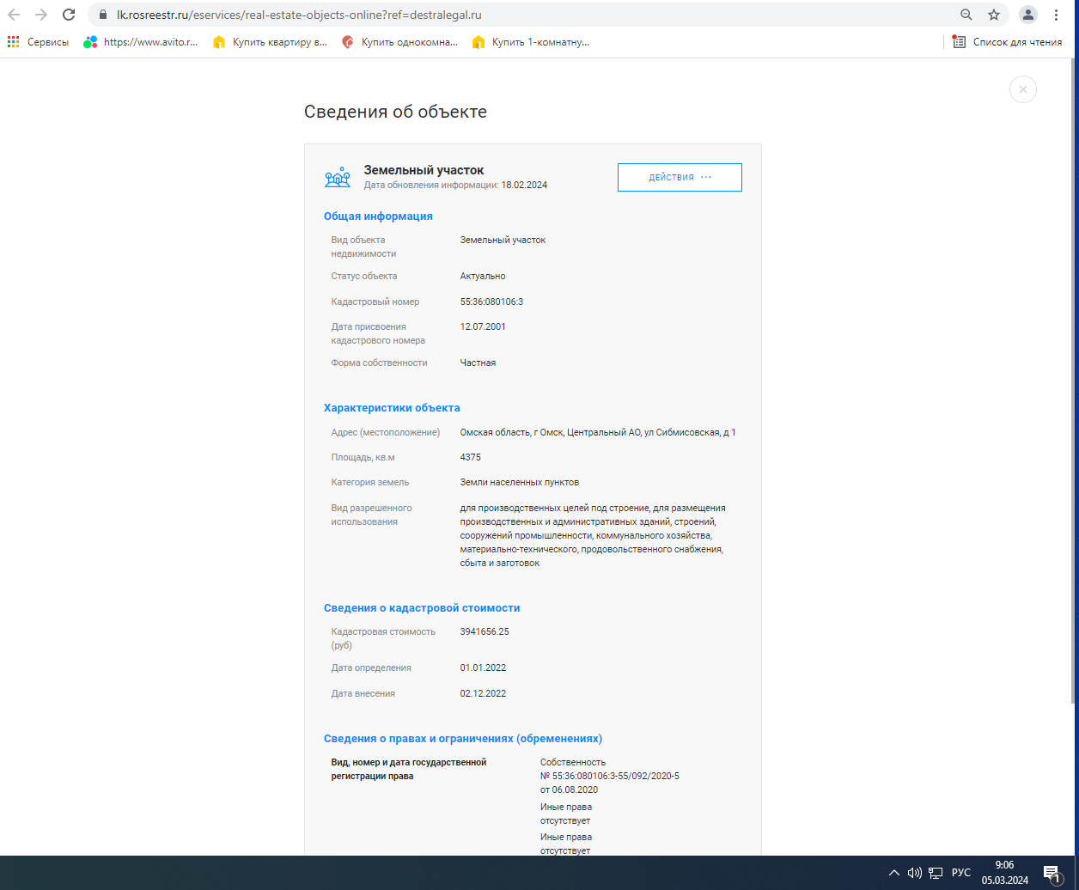

Информация о земельном участке носит крайне противоречивый характер. По 2018 год земельный участок был застроен, велась активная коммерческая деятельность (см. фото ниже).

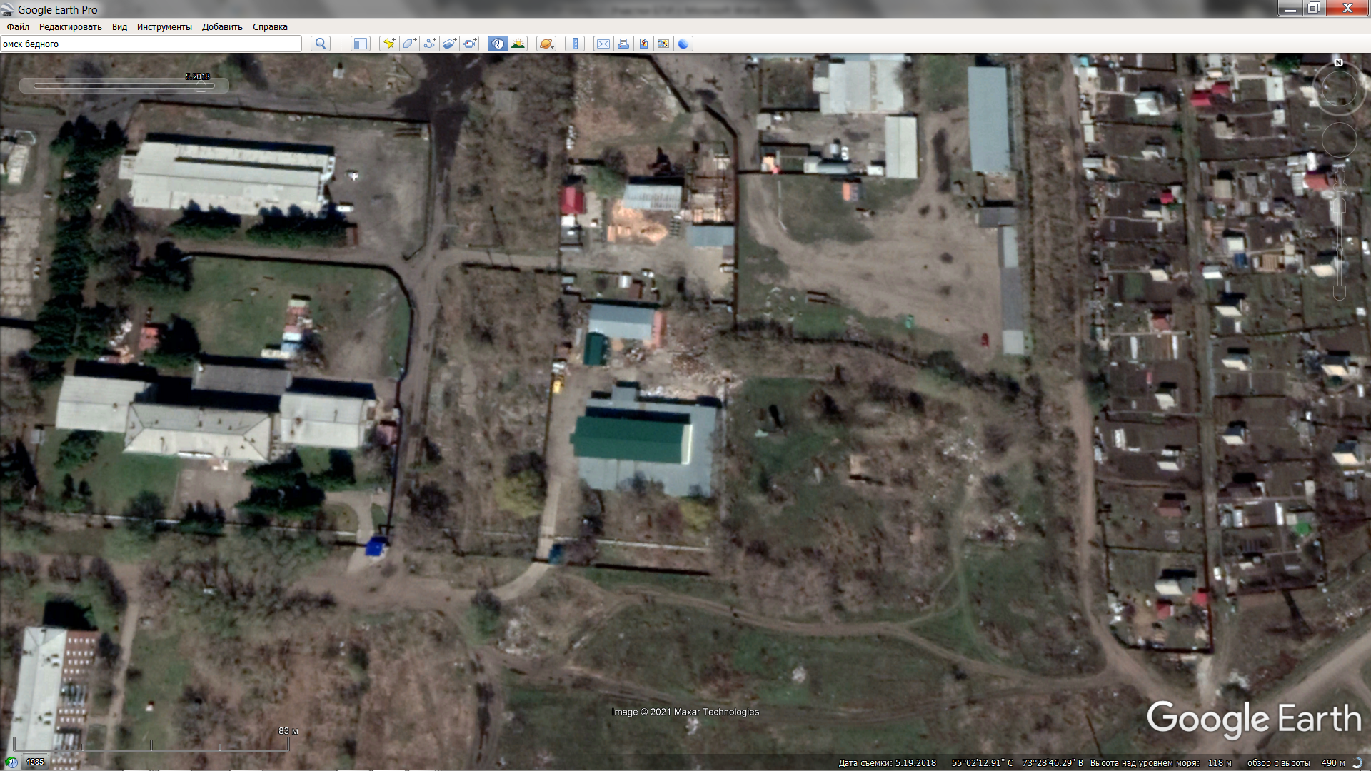

В настоящий момент здания снесены. Что стало причиной сноса зданий, почему была прекращена эксплуатация участка, непонятно. Отсутствует достоверная информация о том, снесено ли здание полностью или фундамент сохранился, отсутствует достоверная информация о том сохранилось ли покрытие территории (асфальтовое или бетонное). Также непонятно какие центральные инженерные коммуникации были подведены к участку, когда он эксплуатировался и какие остались после сноса зданий.

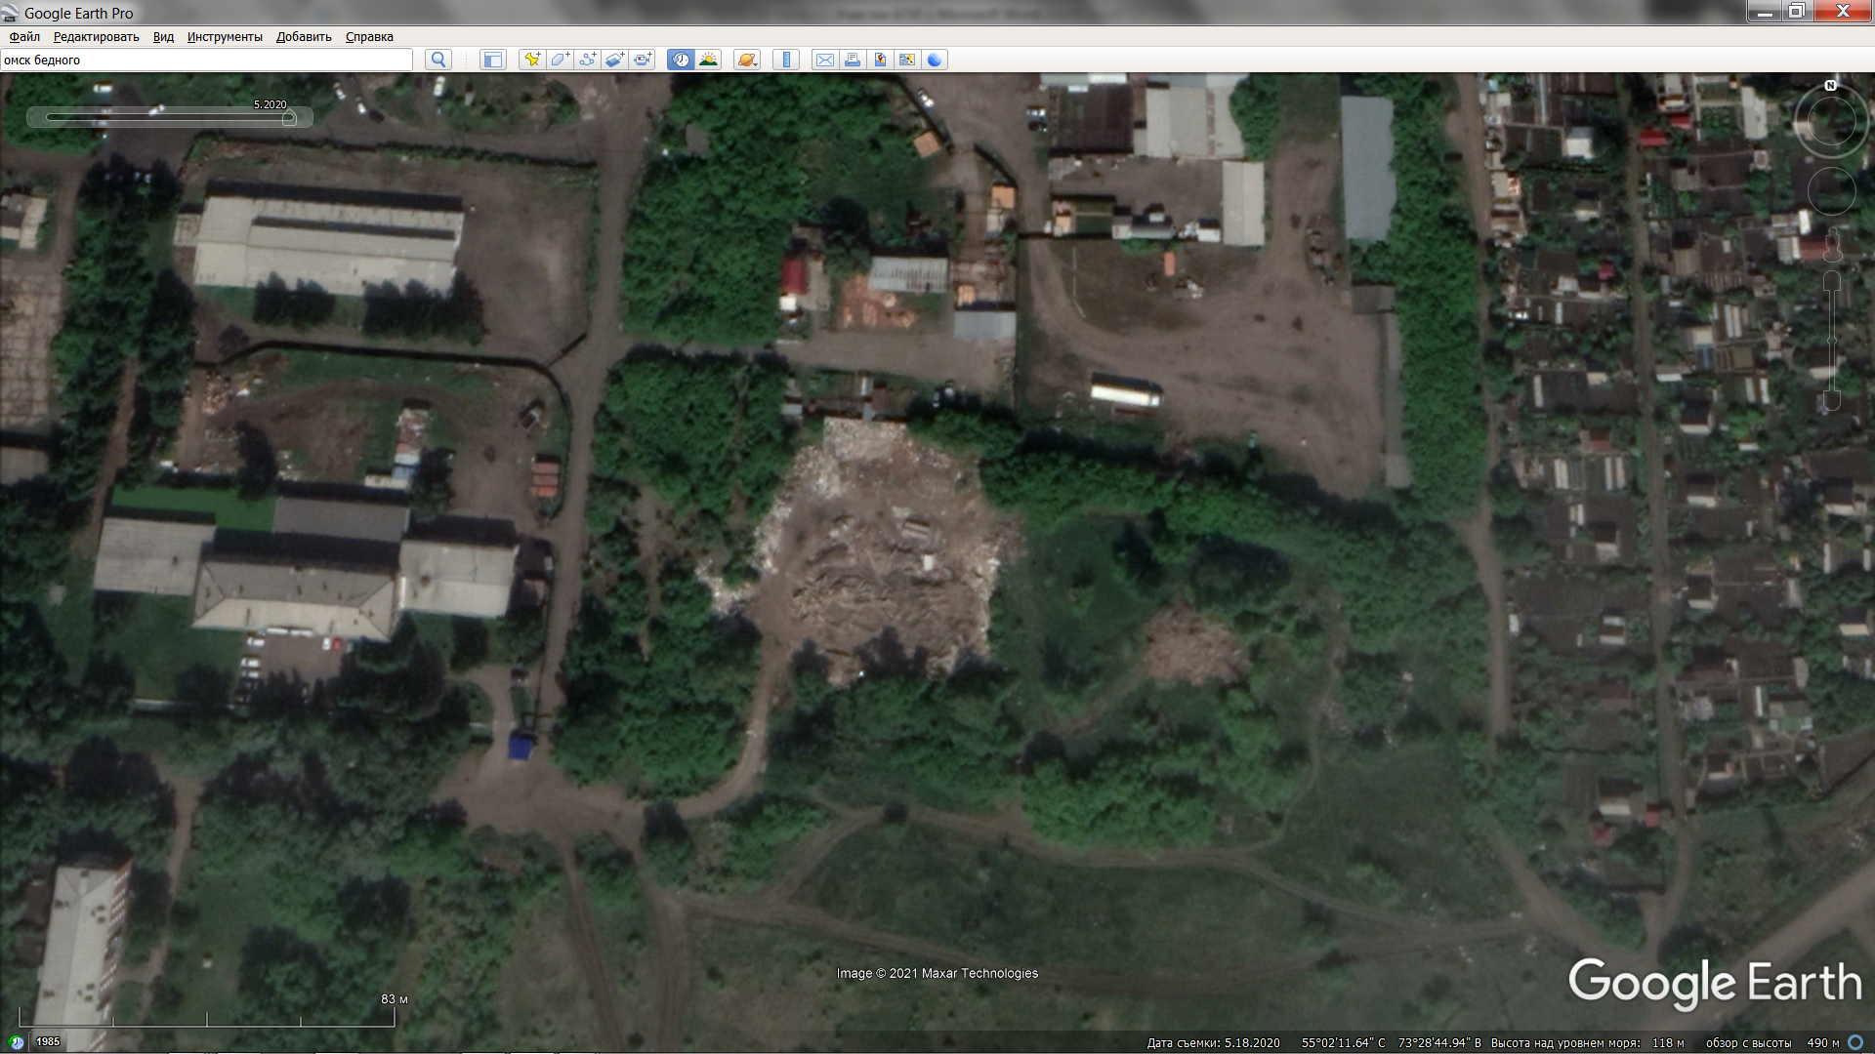

Также стоит обратить внимание на ценообразование. Данный участок изначально продавался на торгах.
Начальная цена составляла 882 000 рублей (07.03.2020 г.).
Цена продажи на торгах составила 180 970,88 рублей (31.03.2020 г.)
В публикации от 16.10.2020 г. цена предложения составляет 3 000 000 рублей (685,71 руб./кв.м. – в 16,58 раза больше цены продажи 2020 года).
В публикации от 29.04.2021 г. цена предложения составляет 5 000 000 рублей (1142,86 руб. кв.м. – в 27,63 раза больше цены продажи 2020 года).
В публикации от 26.08.2022 г. цена предложения составляет 11 000 000 рублей (2514,28 руб./кв.м. – в 60,78 раза больше цены продажи 2020 года).
В публикации от 26.02.2024 г. цена предложения составляет 6 000 000 рублей (1371,43 руб./кв.м. – в 33,15 раза больше цены продажи 2020 года).

Соседний земельный участок сегмента «Производственная деятельность» с кадастровым номером 55:36:080106:119 предлагался к продаже по цене 1 000 000 рублей (275 руб./кв.м.), т.е. в 5 раз дешевле.

Земельный участок имеет вид разрешенного использования «для производственных целей под строение, для размещения производственных и административных зданий, строений, сооружений промышленности, коммунального хозяйства, материально-технического, продовольственного снабжения, сбыта и заготовок», что соответствует сегменту «Производственная деятельность».

Проверим на основе запрашиваемой цены, в каком сегменте позиционирует данный участок продавец. Земельный участок расположен в ценовой зоне Ц9, в соответствии со «СПРАВОЧНИКОМ ОЦЕНЩИКА. ЗЕМЕЛЬНЫЕ УЧАСТКИ – 2023 (актуальным на дату публикации), интервал рыночной стоимости земельных участков сегмента «Производственная деятельность» для данной зоны составляет от 50 до 900 руб./кв.м., для сегмента «Предпринимательство» - от 100 до 1800 руб./кв.м., цена предложения земельного участка (с учетом скидки на торг) составляет 1101 руб./кв.м. и 1140 руб./кв.м. соответственно. Проверка показала, что запрашиваемая цена выше верхнего значения интервала цен сегмента «Производственная деятельность» и соответствует сегменту «Предпринимательство».
На основании вышесказанного можно сделать вывод, что продавец предлагает к продаже свой земельный участок по цене выше цен сложившихся на рынке в сегменте «Производственная деятельность», возможно это такой маркетинговый ход продавца (предложить покупателю значительную скидку на торг, которая существенно выше среднерыночной), либо продавец учитывает в цене что-то о чем нам не известно (может быть сохранились сети электричества, водоснабжения, канализации и теплоснабжения, может сохранились какие-то улучшения).

На основании вышесказанного, данный объект не может рассматриваться в качестве объекта-аналога, поскольку не соответствует требованиям п. 10 ФСО V «В рамках сравнительного подхода при выборе аналогов следует: учитывать достаточность и достоверность информации по каждому аналогу…»,
а именно:
- На фотографиях, данных Росреестра и Google Earth Pro, отчетливо видно, что участок был застроен капитальными строениями, велась производственная деятельность, что стало причиной сноса строений, НЕПОНЯТНО (кровля здания выглядит новой, утверждать, что здания снесены из-за их ветхости, недопустимо, может быть имеются какие-то градостроительные, санитарные или иные ограничения, не позволяющие осуществлять производственную деятельность на этом участке, может быть что-то иное, неизвестно, достоверная информация отсутствует);
- Отсутствует достоверная информация и о том, снесено ли здание полностью или фундамент сохранился, отсутствует достоверная информация о том сохранилось ли покрытие территории (асфальтовое или бетонное), тоже НЕПОНЯТНО;
- В период эксплуатации участка, когда он был застроен, к участку были подведены инженерные сети (электроснабжение, теплоснабжение, возможно водопровод и канализация), подведены ли эти сети к участку на дату публикации объявления, т.е. после сноса строений, НОПОНЯТНО, если подведены то какие, в объявлении не говориться;
- Вопросы имеются и к ценообразованию. Имеются данные о цене продажи земельного участка на торгах: 180 970,88 рублей (31.03.2020 г.) при начальной цене 882 000 рублей (07.03.2020 г.). При этом в аукционе участвовал один участник, который и стал победителем. Т.е. спроса на данный земельный участок не было.
В публикации от 16.10.2020 г. цена предложения составляет 3 000 000 рублей (685,71 руб./кв.м. – в 16,58 раза больше цены продажи 2020 года). В публикации от 29.04.2021 г. цена предложения составляет 5 000 000 рублей (1142,86 руб. кв.м. – в 27,63 раза больше цены продажи 2020 года). В публикации от 26.08.2022 г. цена предложения составляет 11 000 000 рублей (2514,28 руб./кв.м. – в 60,78 раза больше цены продажи 2020 года). В публикации от 26.02.2024 г. цена предложения составляет 6 000 000 рублей (1371,43 руб./кв.м. – в 33,15 раза больше цены продажи 2020 года).
Соседний земельный участок сегмента «Производственная деятельность» с кадастровым номером 55:36:080106:119 предлагался к продаже по цене 1 000 000 рублей (275 руб./кв.м.), т.е. в 5 раз дешевле.
В данной ситуации НЕПОНЯТНО, чем вызвано существенное повышение цены по сравнению с ценой продажи октября 2020 г., это что, маркетинговый ход, чтобы предоставить в последующем большую скидку покупателю или что-то иное. Тогда какую корректировку на торг применить Оценщику при расчете, НЕПОНЯТНО. Но даже применив скидку на торг в максимальном размере цена не приблизиться даже к верхней границе ценового интервала.

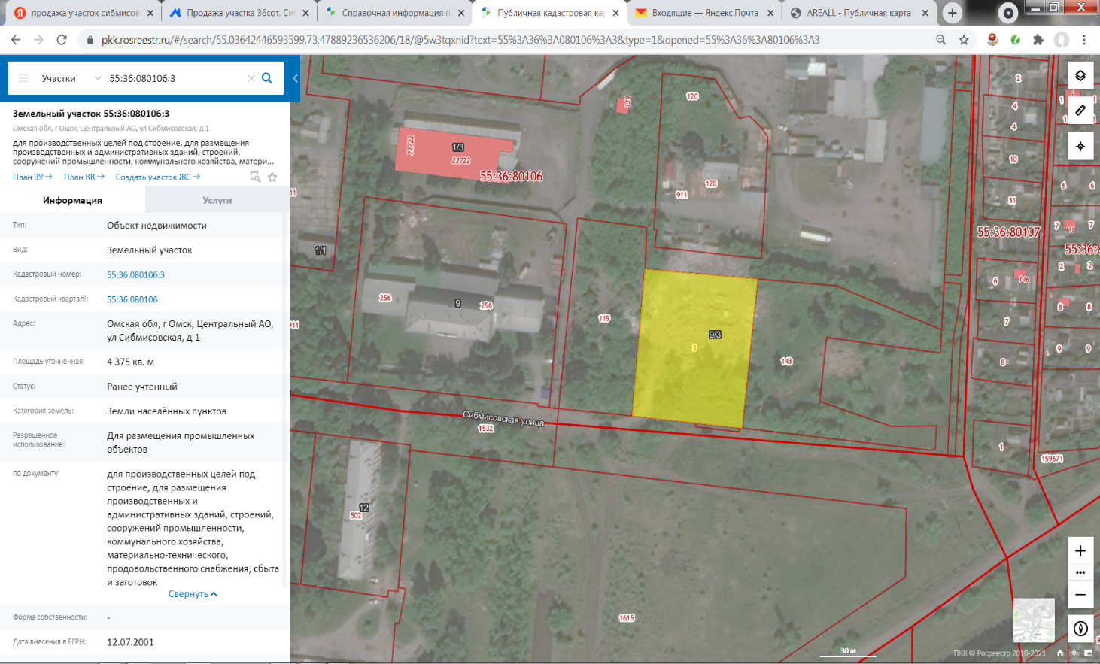

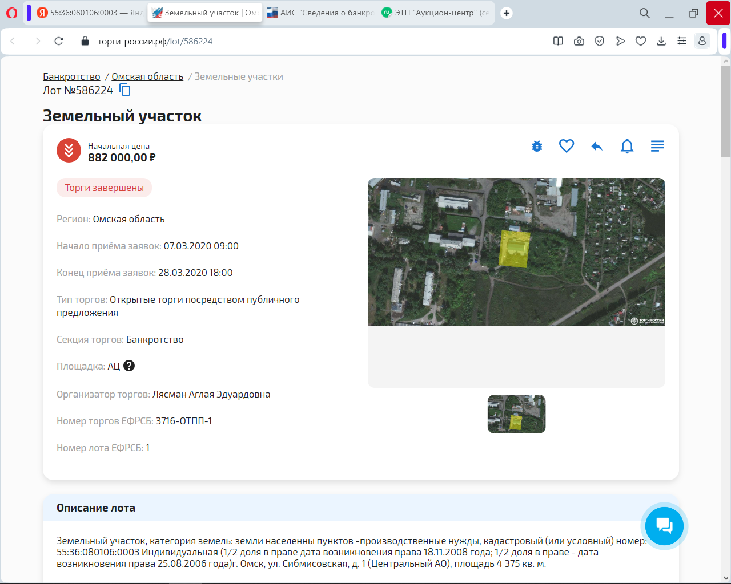
https://торги-россии.рф/lot/586224

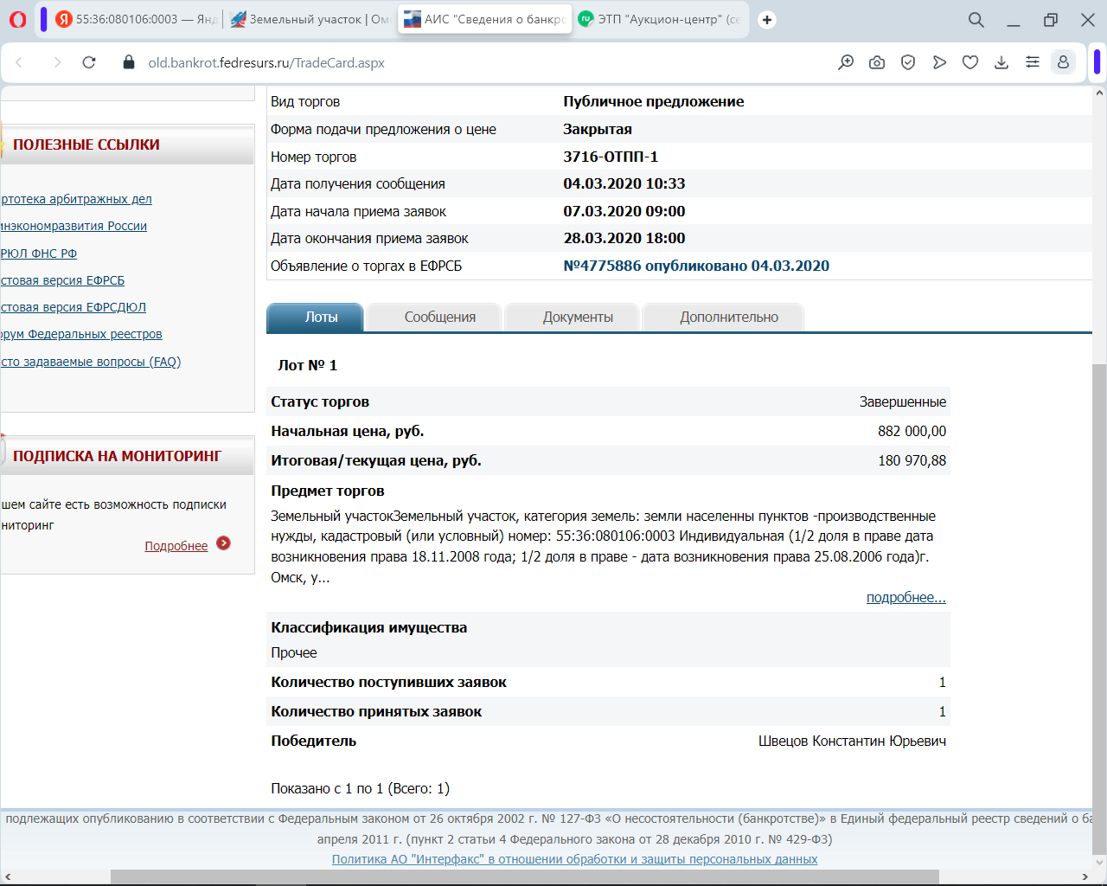
https://old.bankrot.fedresurs.ru/TradeCard.aspx?ID=a0c2a506-315d-4a76-badd-00aa1e7104d2&attempt=1

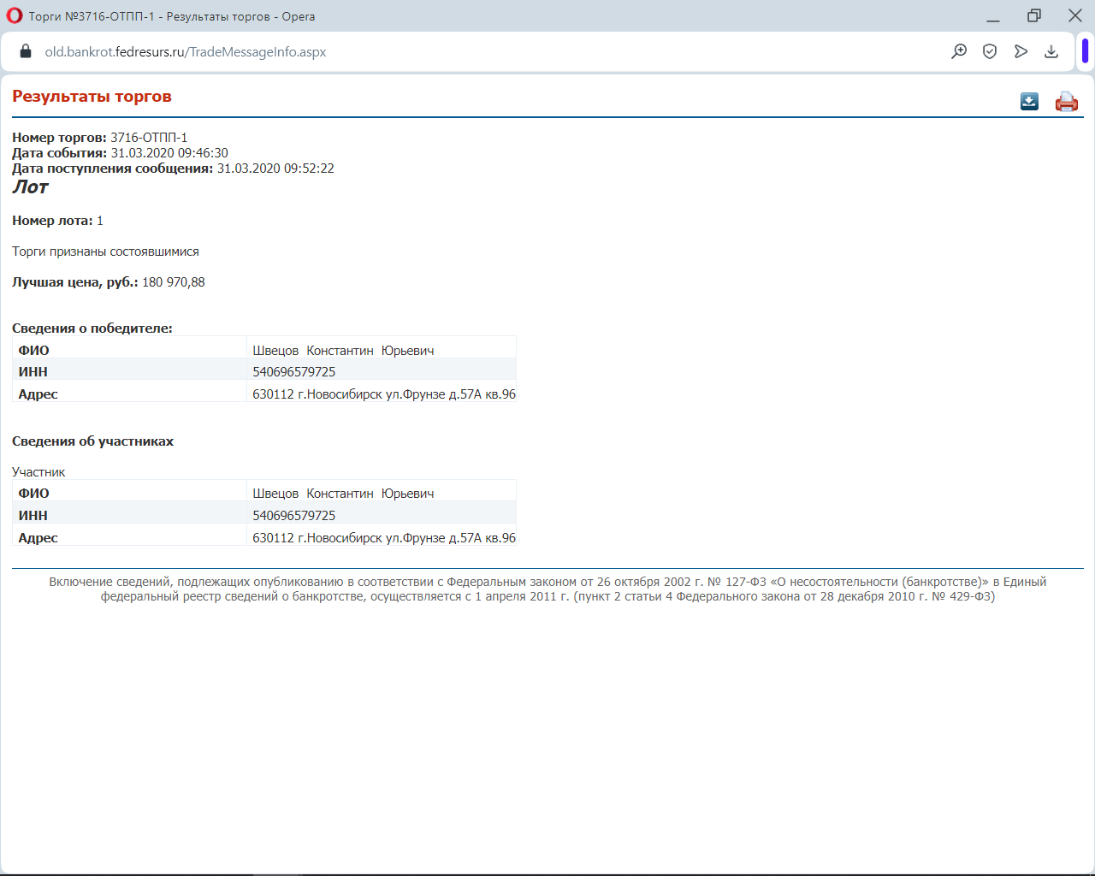

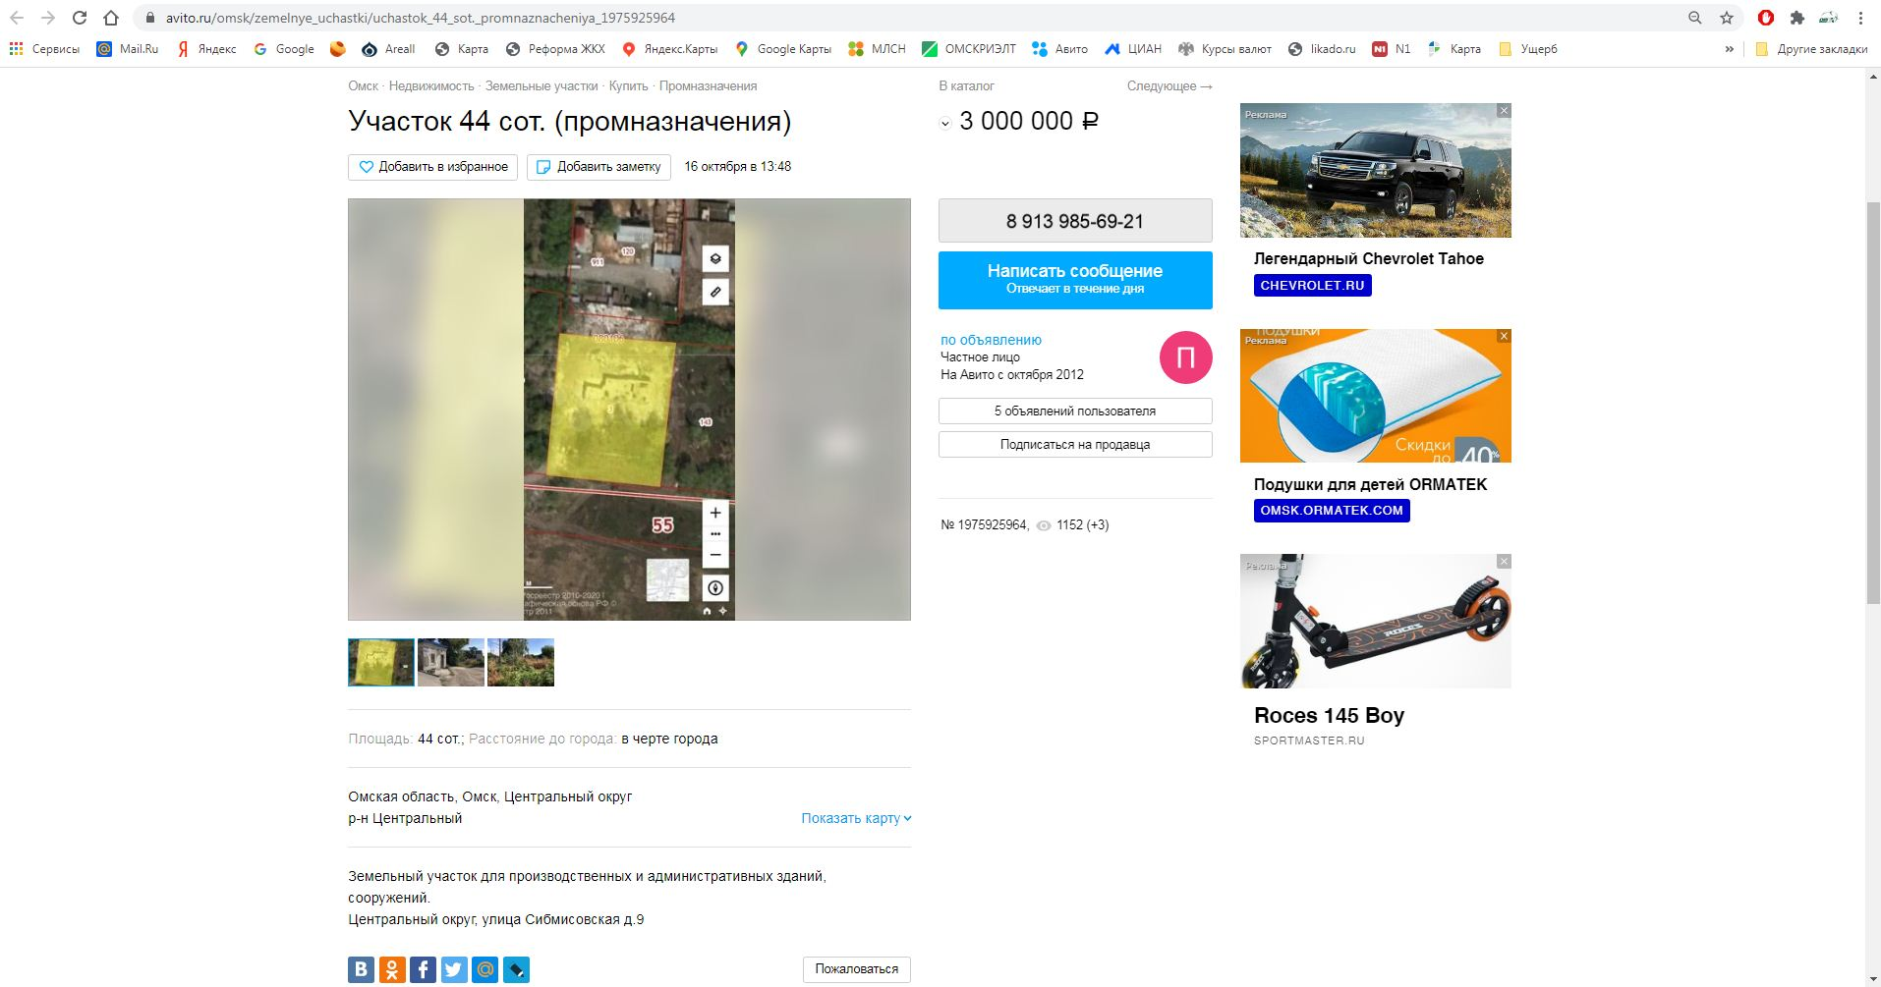

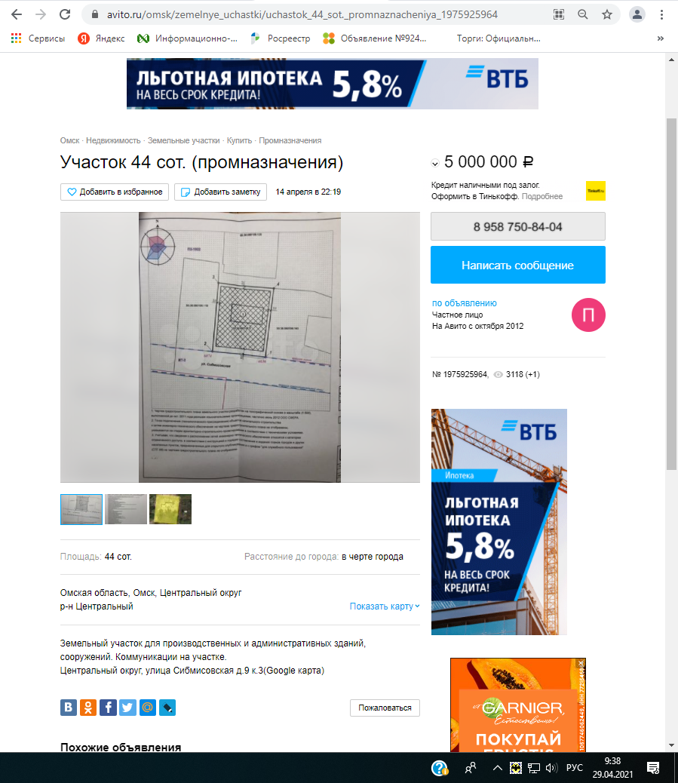

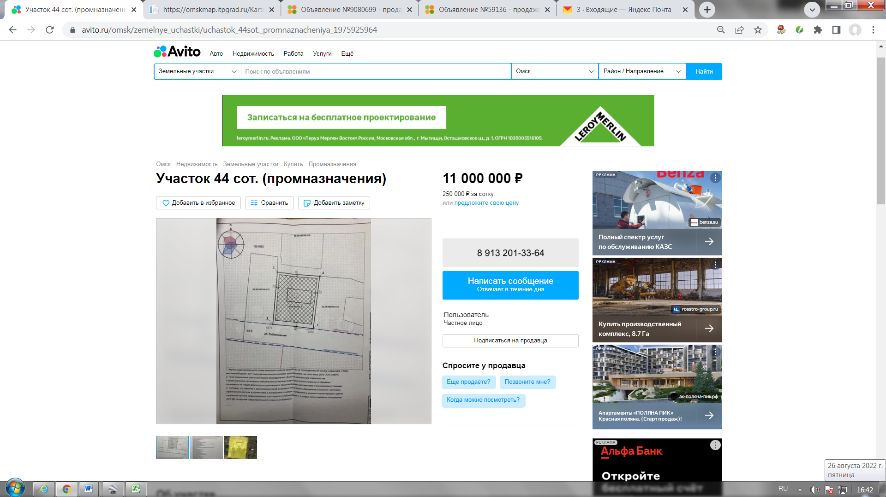

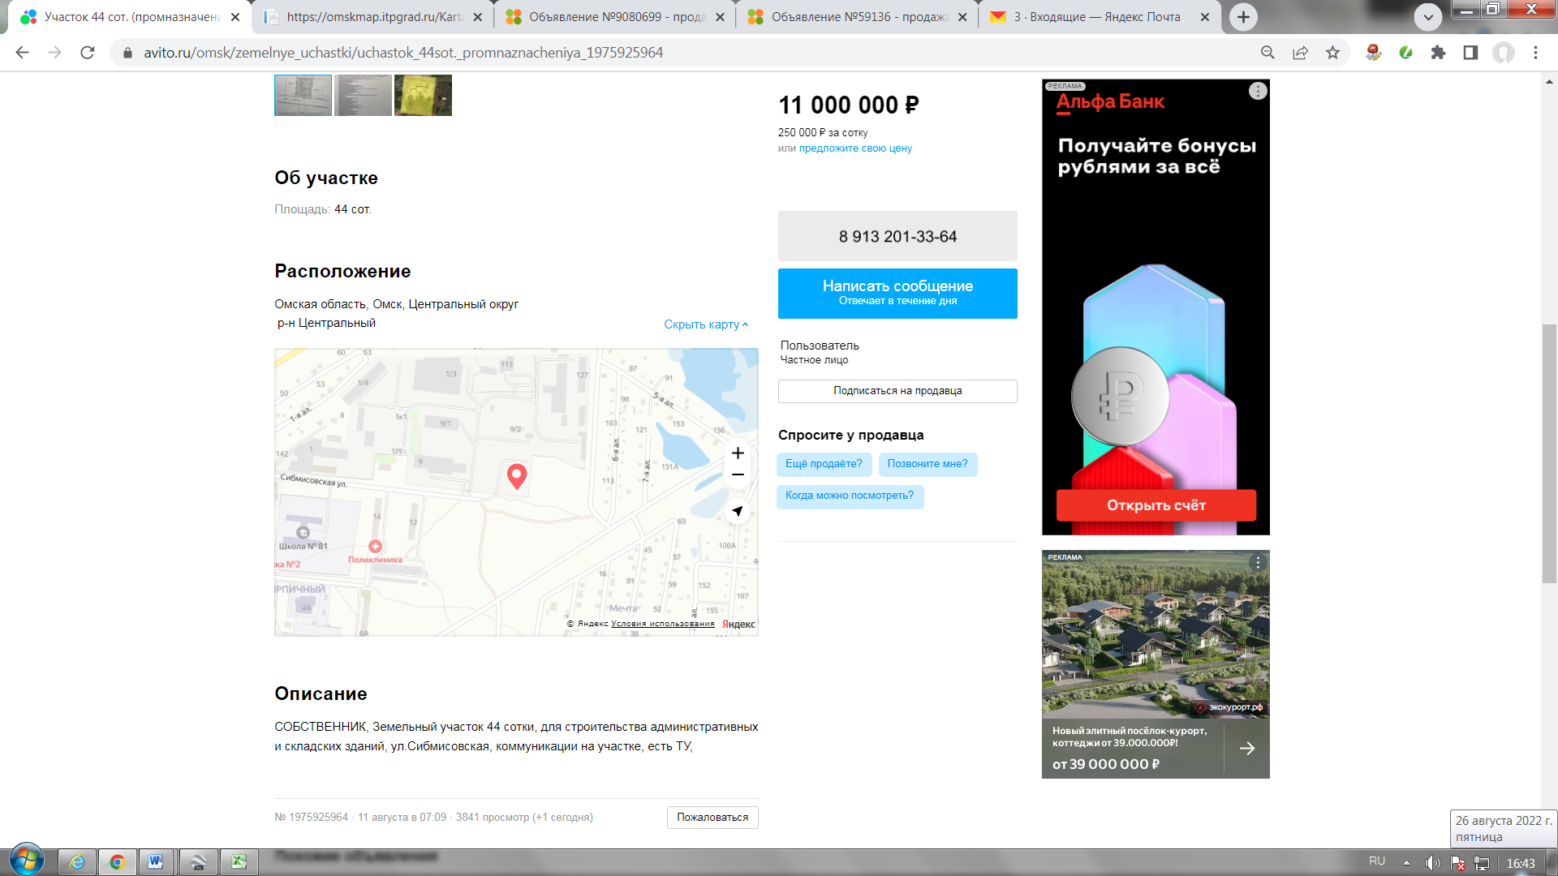
https://www.avito.ru/omsk/zemelnye_uchastki/uchastok_44_sot._promnaznacheniya_1975925964

Земельный участок с кадастровым номером 55:36:130101:4277

Земельный участок предлагался к продаже с 28.06.2016 года. Первоначальная цена предложения составляла 4 875 000 рублей или 768,56 руб./кв.м. и соответствовала ценовому интервалу ценовой зоны К11 (от 50 до 900 руб./кв.м.) в соответствии с «Рекомендациями для профессиональных участников Омского регионального рынка недвижимости по оценке земельных участков. Территориально-экономическое зонирование города Омска), подготовленными на основе исследования рынка за период с 01.01.2016 по 31.12.2016 года. В последующем цена предложения менялась, минимальная цена зафиксирована в размере 4 500 000 рублей (22.06.2021 г.), максимальная в размере 9 000 000 рублей (03.05.2024 г.). Длительное время, до середины 2023 года, земельный участок предлагался к продаже по цене 6 300 000 руб., с середины 2023 года - по цене 7 500 000 руб. 29.01.2024 года земельный участок был снят с продажи, после чего вновь (в апреле 2024 года) появился в продаже по цене 9 000 000 рублей, но на очень короткий срок (в середине мая 2024 года объявление уже находилось в архиве). Действия продавца по продаже земельного участка являются атипичными, не свойственными большинству участников рынка, повышение цены при отсутствии покупательского спроса выглядит нелогичным. Типичный продавец при отсутствии спроса у покупателей снизил бы цену предложения, а не повысил ее. Запрашиваемая продавцом цена (1418,89 руб./кв.м.) существенно выше установленного для ценовой зоны К11 ценового интервала (от 50 до 900 руб./кв.м.) в соответствии со «СПРАВОЧНИКОМ ОЦЕНЩИКА. ЗЕМЕЛЬНЫЕ УЧАСТКИ – 2023 (актуальным на дату последней публикации). Учитывая длительный период продажи земельного участка (около 8 лет), а также нетипичный для рынка способ его ценового позиционирования, а также завышенную по отношению к другим, представленным на рынке, цену предложения, можно сделать вывод, что реальная цена продажи будет существенно отличаться от цены предложения, что невозможно учесть корректировками на торг, приведенными в указанном выше «Справочнике оценщика».

Также следует обратить внимание на противоречивую информацию о наличии подведенных к земельному участку центральных инженерных коммуникаций. В одних объявлениях говориться о наличии Электричества, воды, газа и канализации, в других объявлениях говориться, что коммуникации рядом с участком. Кто из продавцов дает достоверную информацию непонятно.

Таким образом, земельный участок с кадастровым номером 55:36:130101:4277 не может рассматриваться в качестве объекта-аналога, поскольку не соответствует требованиям п.п.3 п.7 ФСО V: «…при проведении анализа цен предложений по аналогам оценщику следует учитывать: … соответствие цены аналога его характеристикам в сопоставлении с другими предложениями на рынке, избегая завышенных или заниженных цен предложения.», цена предложения не соответствует ценам предложений других объектов-аналогов сегмента «Производственная деятельность», и п. 10 ФСО V «В рамках сравнительного подхода при выборе аналогов следует: учитывать достаточность и достоверность информации по каждому аналогу…», достоверная информация о наличии или отсутствии центральных инженерных коммуникаций отсутствует.

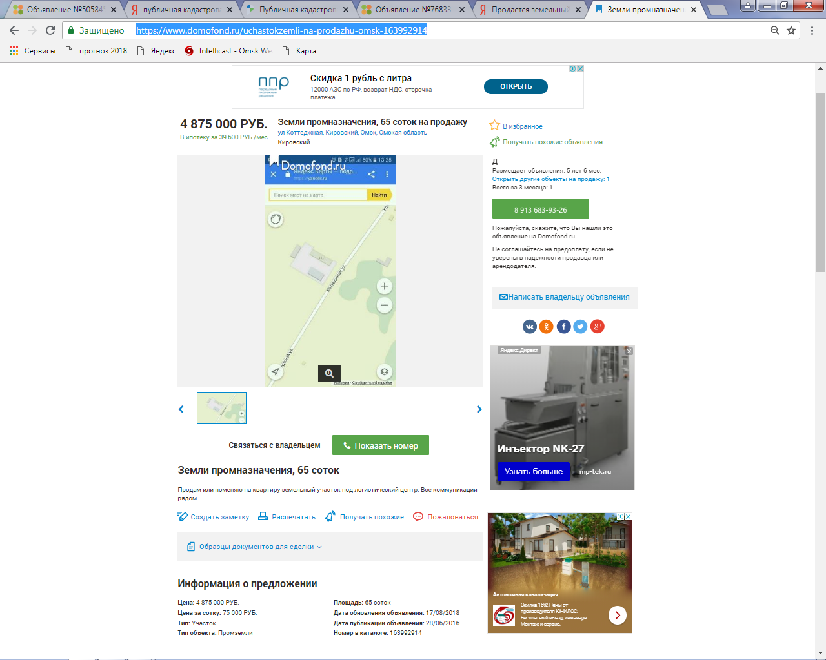

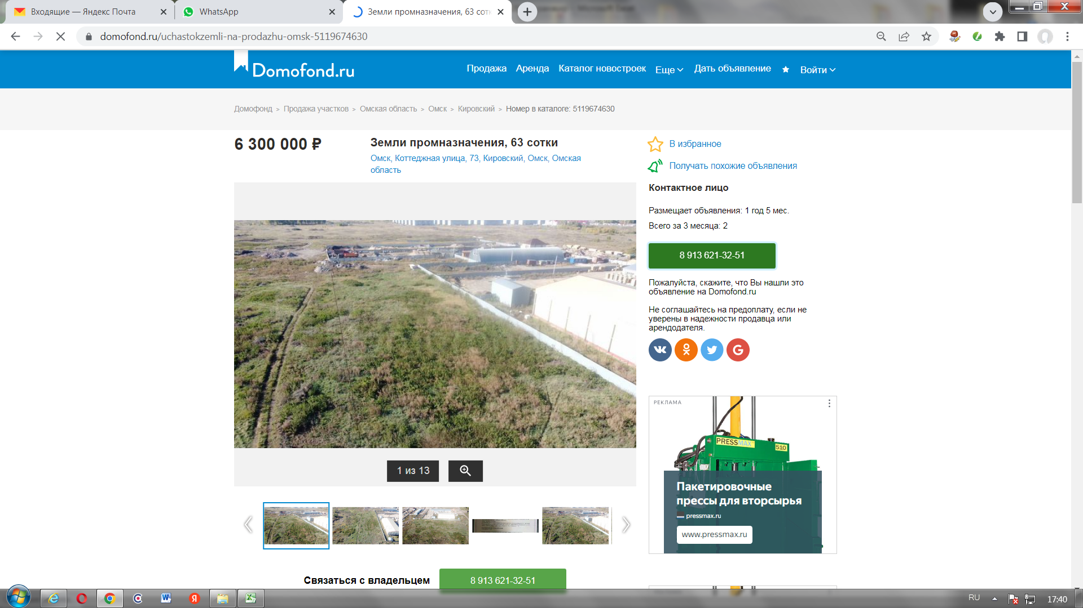

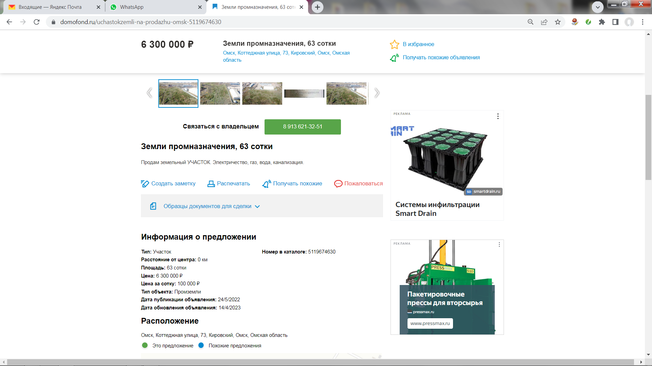
https://www.domofond.ru/uchastokzemli-na-prodazhu-omsk-5119674630

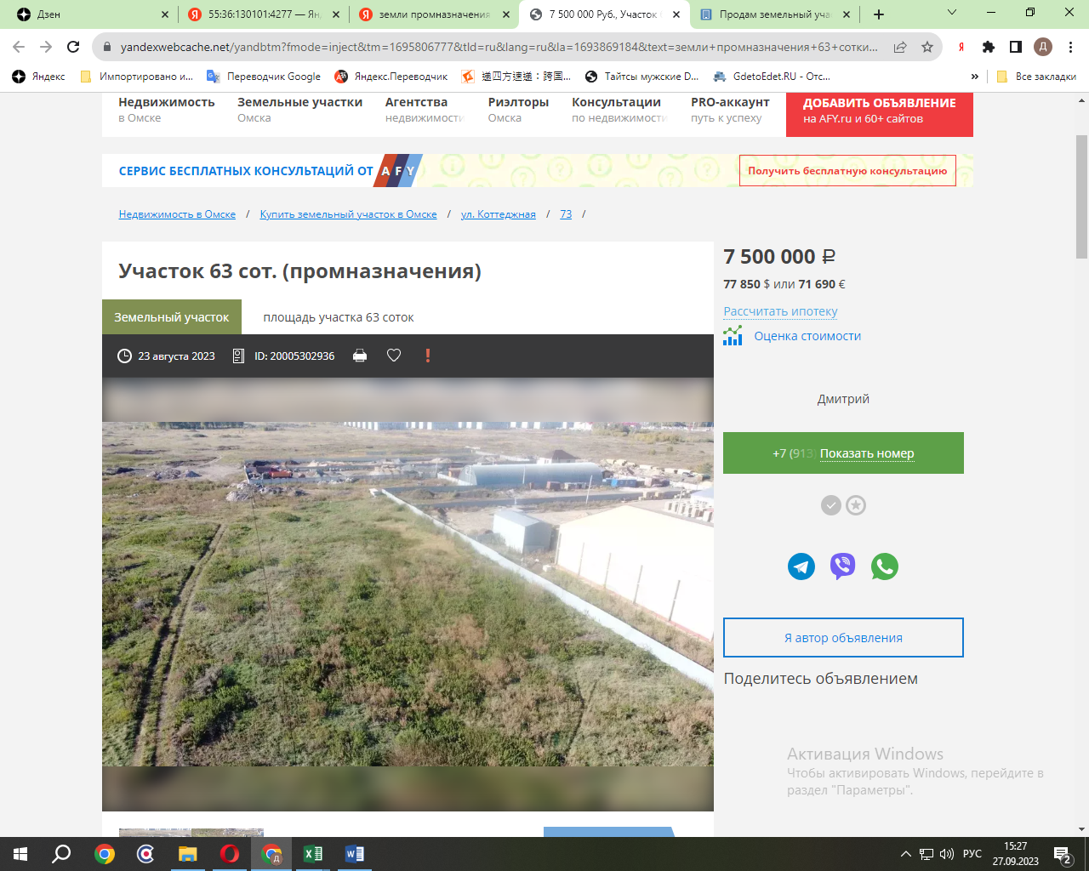

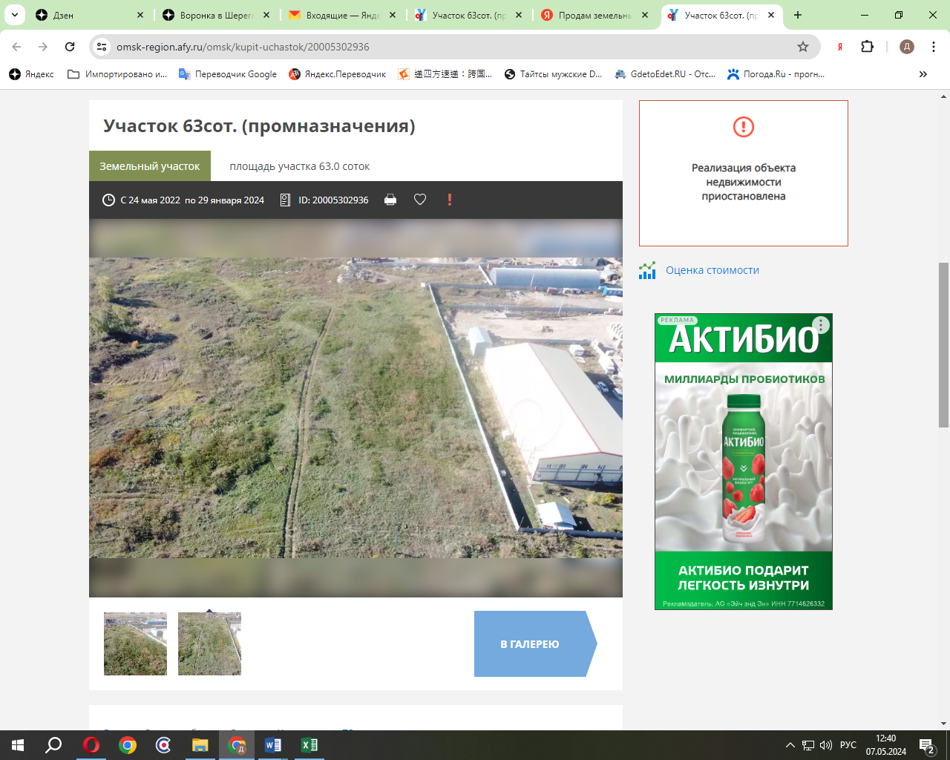
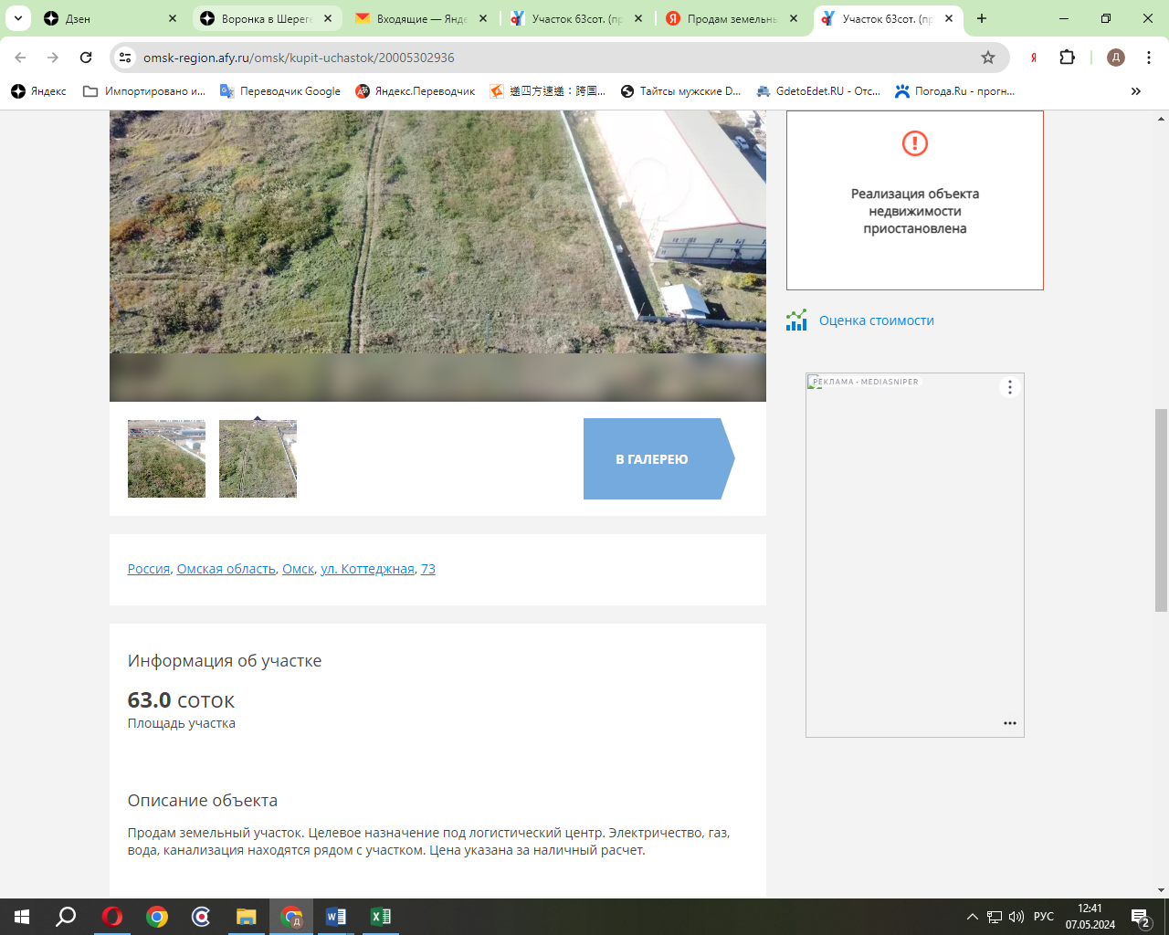
https://omsk-region.afy.ru/omsk/kupit-uchastok/20005302936

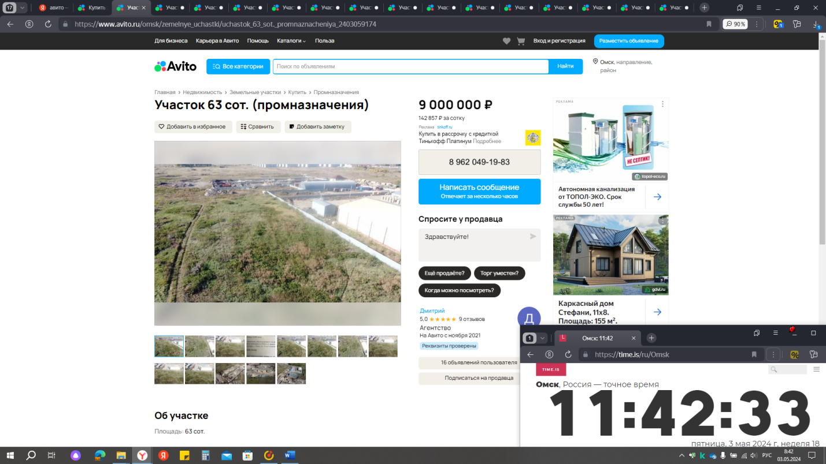
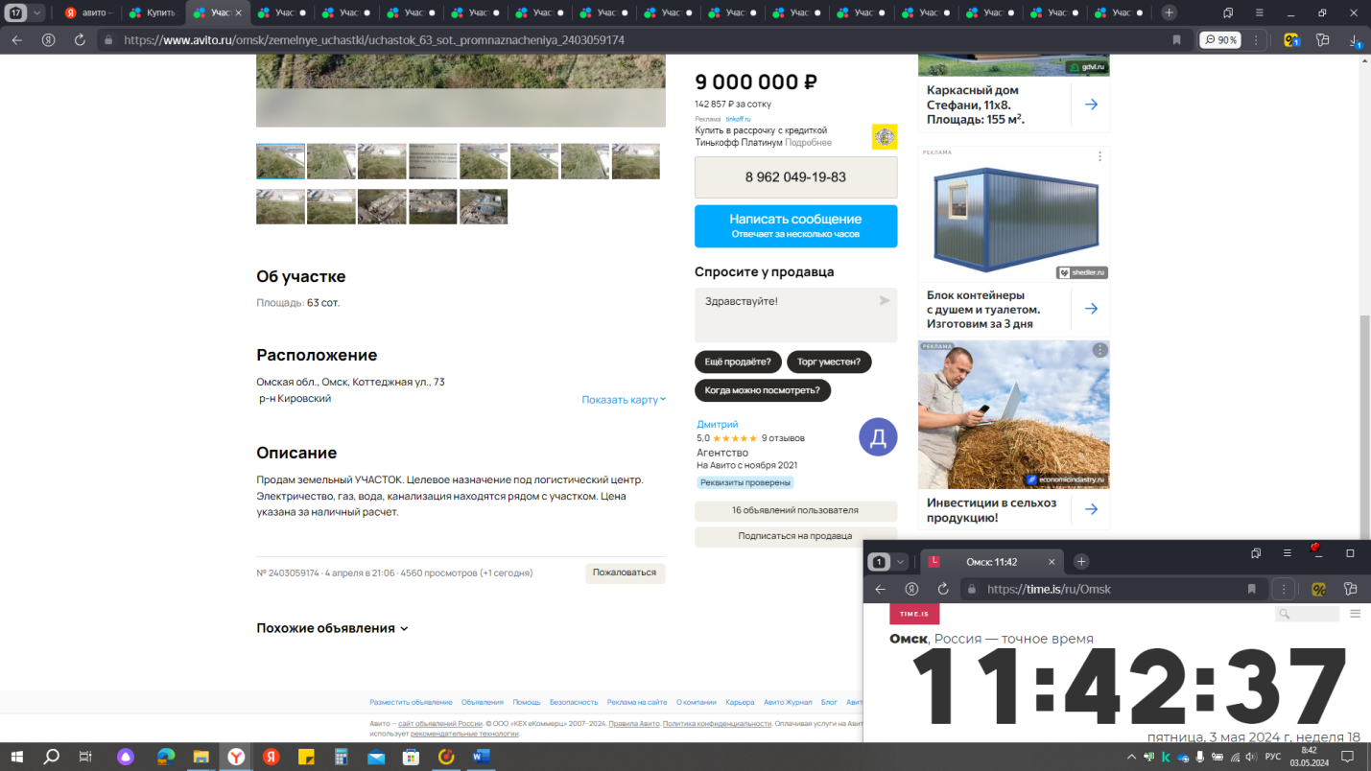
https://www.avito.ru/omsk/zemelnye_uchastki/uchastok_63_sot._promnaznacheniya_2403059174

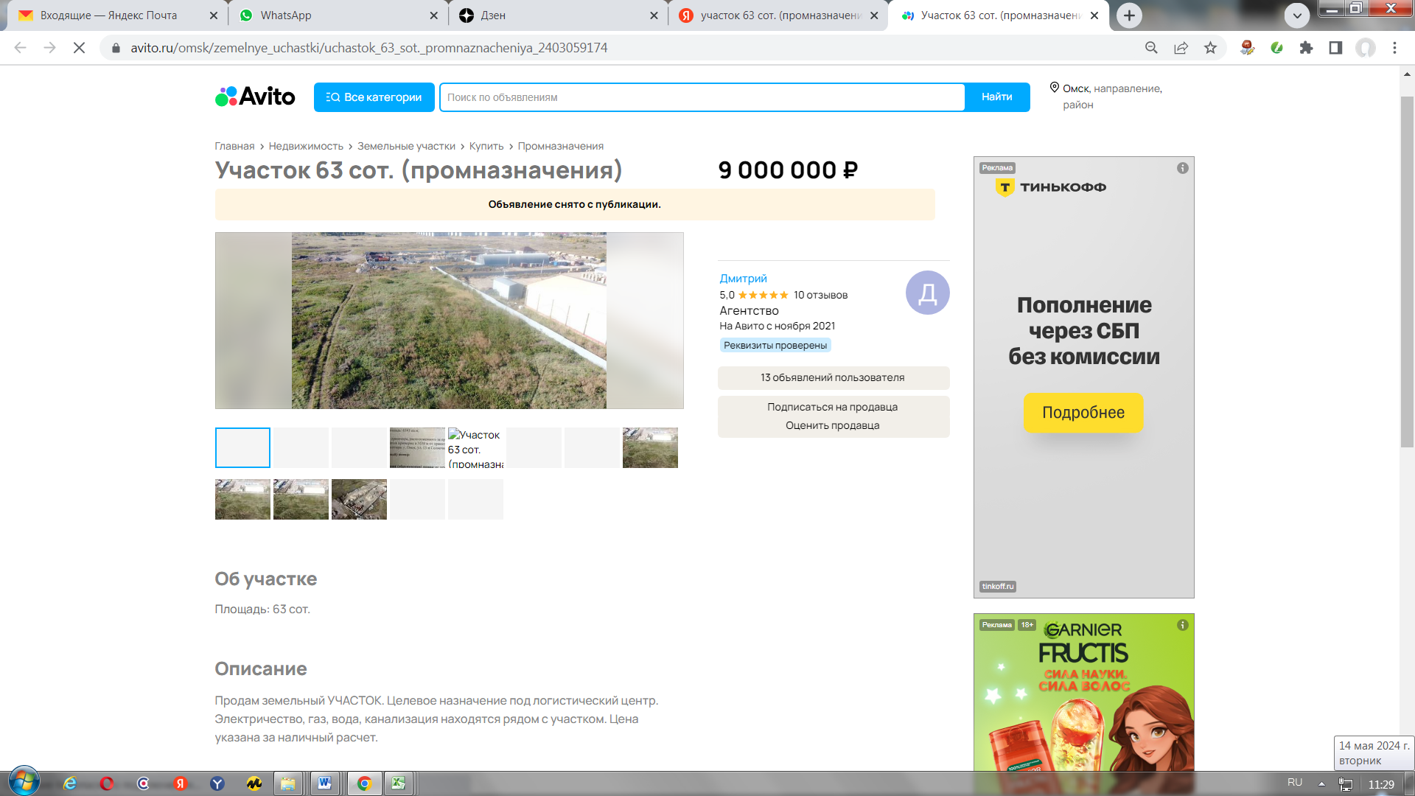

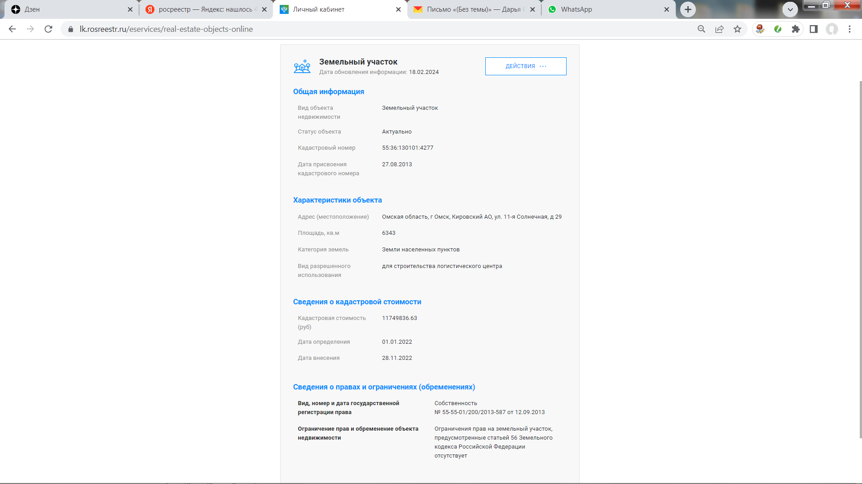

Земельный участок с кадастровым номером 55:36:140102:6482

Земельный участок предлагается к продаже путем публичного предложения с поэтапной уценкой в рамках процедуры банкротства физического лица. Первоначально (январь 2024 года) в рамках той же процедуры банкротства участок выставлялся на аукцион по цене 26 000 000 рублей, аукцион признан несостоявшимся в связи с отсутствием покупателей. Далее арбитражный управляющий перешел к процедуре публичного предложения, снизив цену аукциона на 10%. По состоянию на 14.05.2024 года участок можно было купить по цене 15 210 000 рублей. Минимальная цена, до которой возможно снижение в рамках проводимой арбитражным управляющим процедуры публичного предложения, установлена в размере 11 700 000 рублей. (см. сканы ниже).

Условия продажи данного земельного участка отличаются от типичных рыночных условий. В данном случае, имеет место факт вынужденной продажи недвижимого имущества должника.

В соответствии с п. 9 ФСО II «Вынужденная продажа представляет собой ситуацию, когда продавец вынужден совершить сделку в короткие сроки (меньше рыночного срока экспозиции). При этом условия продажи могут сокращать круг потенциальных покупателей, ограничивать доступную им информацию об объекте и иным образом влиять на цену сделки.
Цена, на которую продавец согласится при вынужденной продаже, отражает его конкретные обстоятельства, а не обстоятельства, характерные для типичного заинтересованного продавца, действующего добровольно в типичных рыночных условиях.»

На основании вышесказанного, данный земельный участок не может рассматриваться в качестве объекта-аналога, поскольку не соответствует требованиям, предъявляемым к объектам-аналогам, а именно п. 22б ФСО-7 «в качестве объектов-аналогов используются объекты недвижимости, которые относятся к одному с оцениваемым объектом сегменту рынка и сопоставимы с ним по ценообразующим факторам».

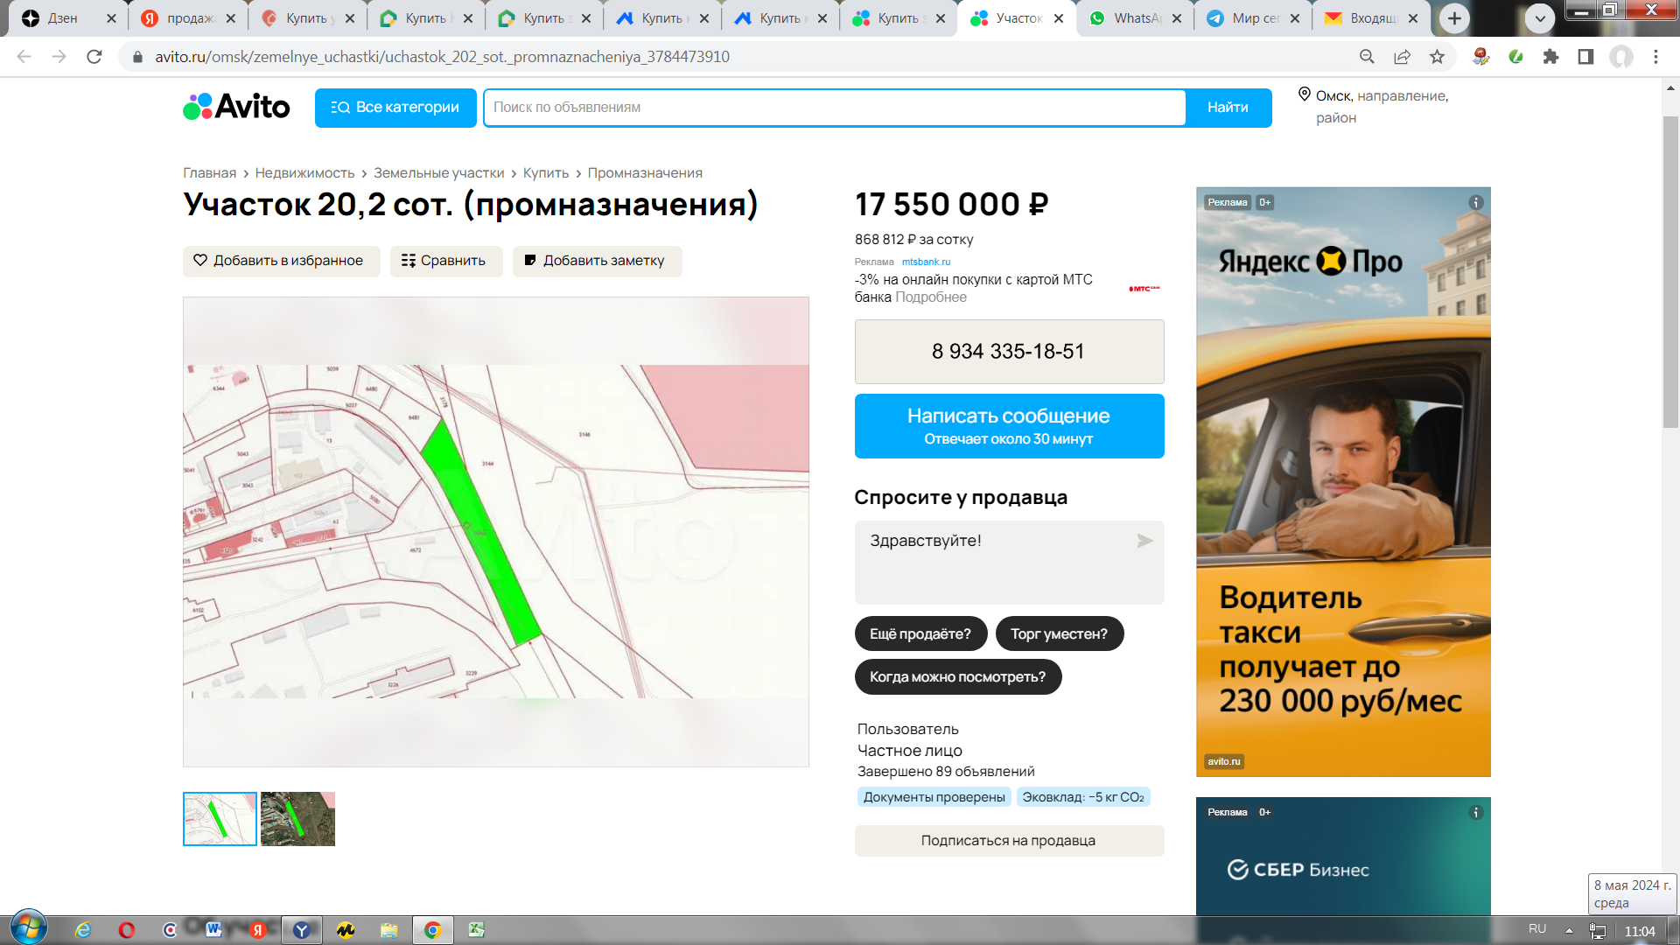

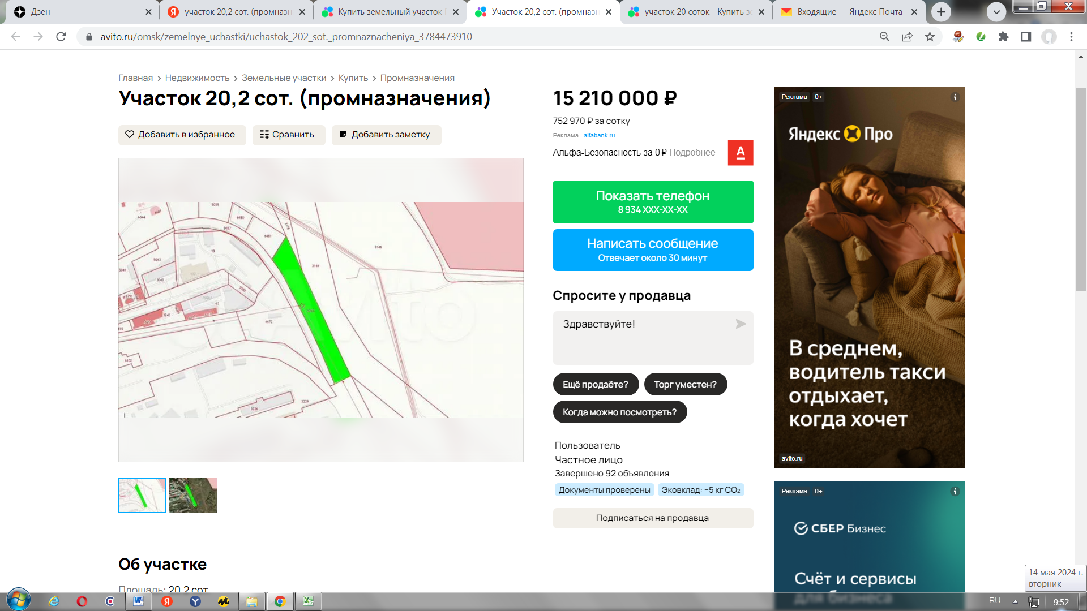
https://www.avito.ru/omsk/zemelnye_uchastki/uchastok_202_sot._promnaznacheniya_3784473910

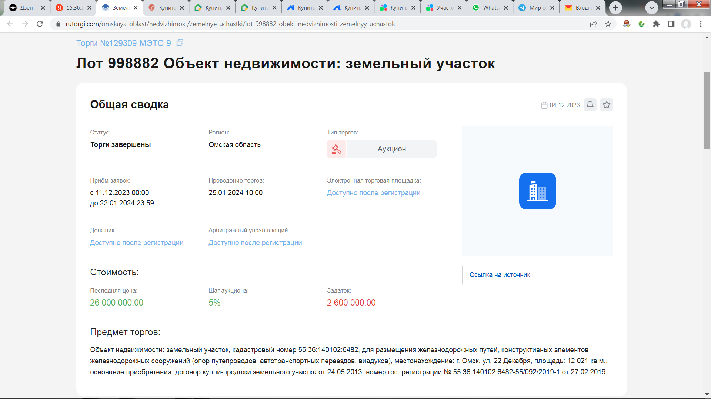

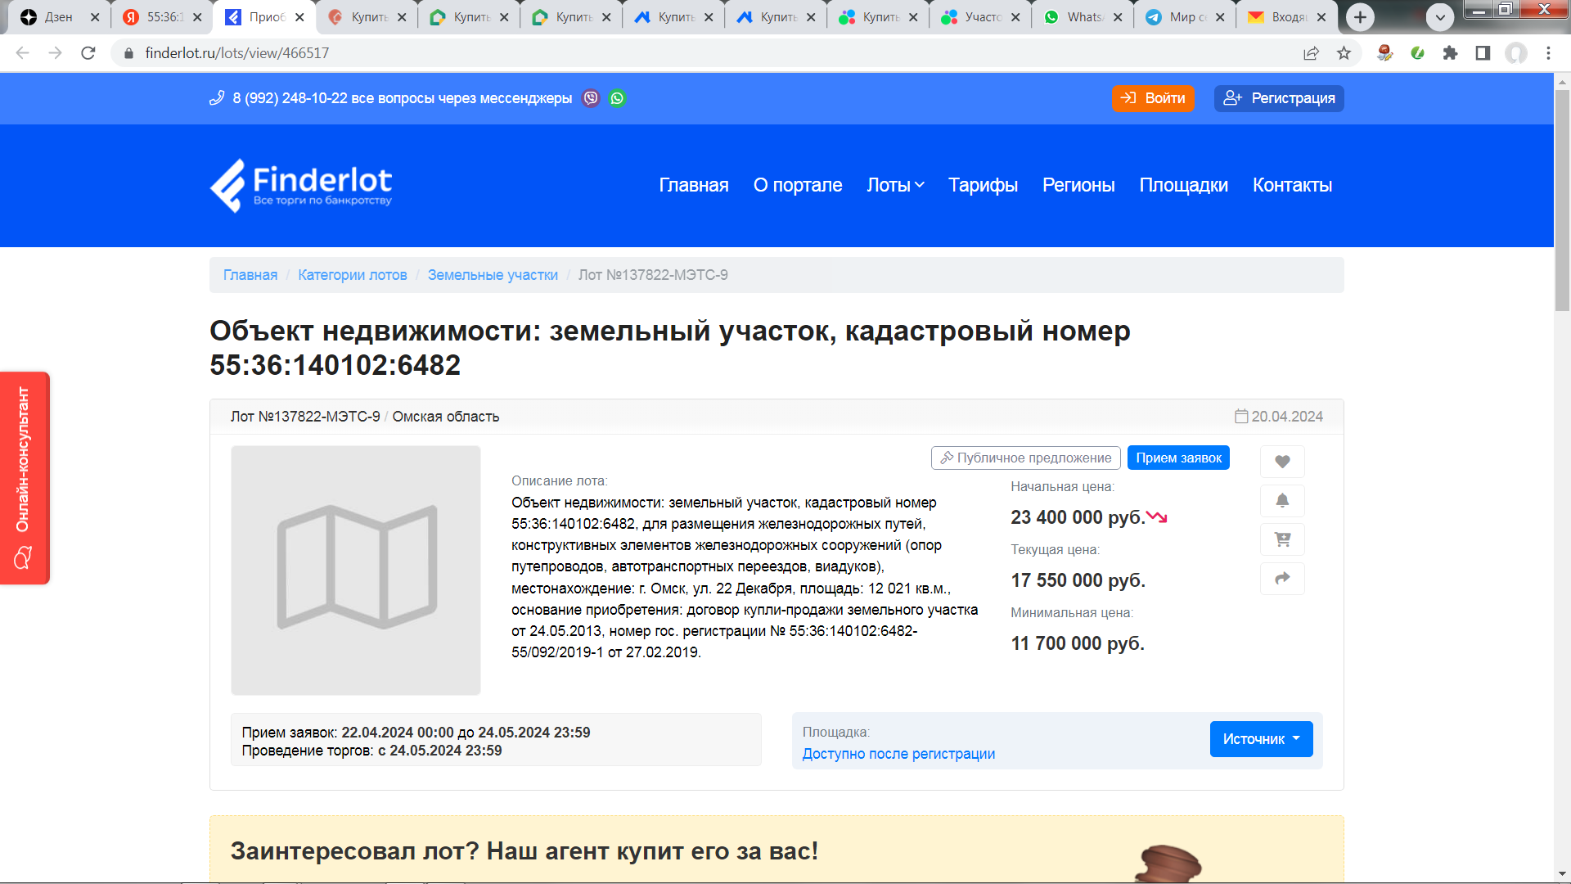

Земельный участок с кадастровым номером 55:36:170104:12865 (часть участка).

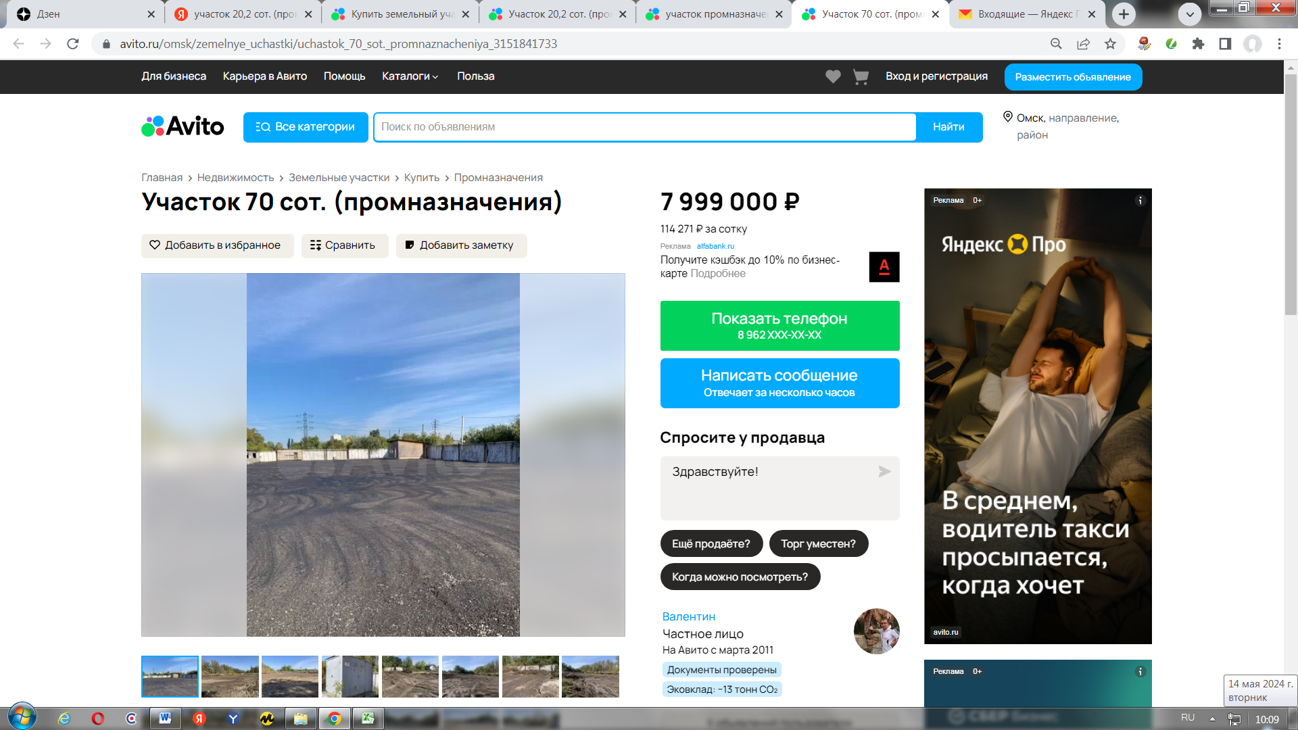

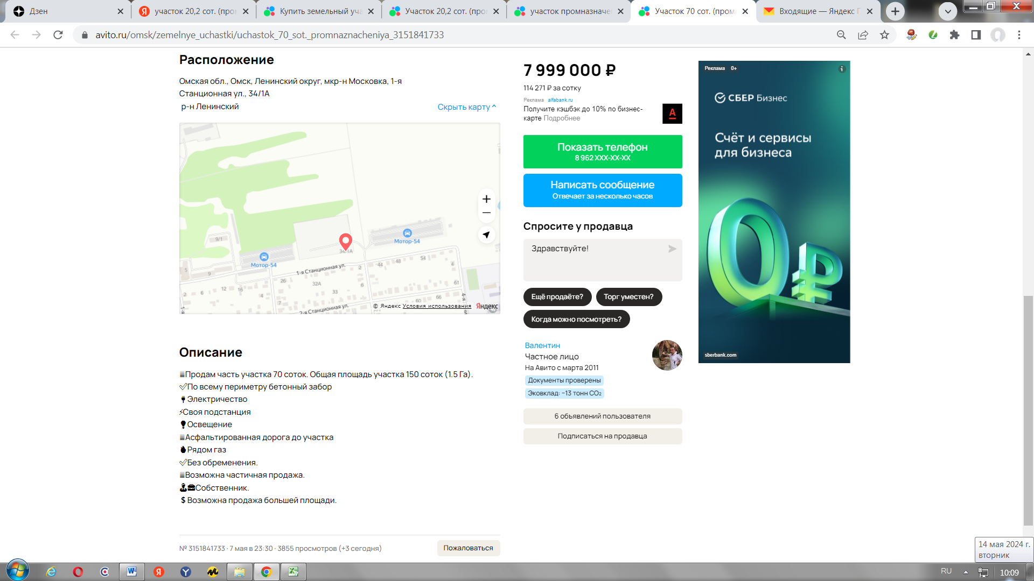

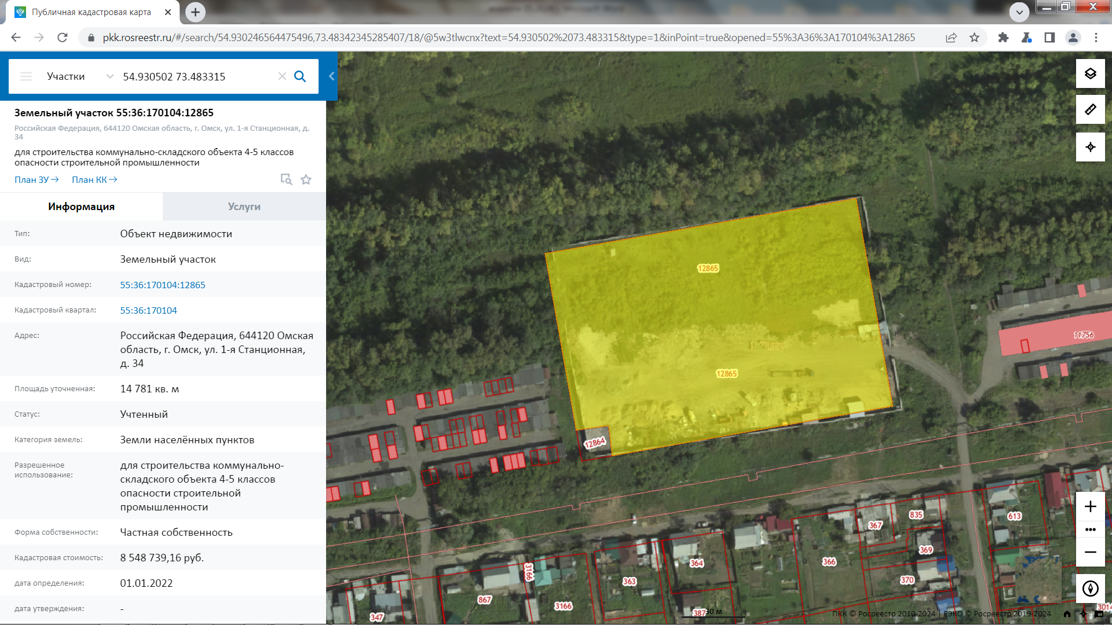

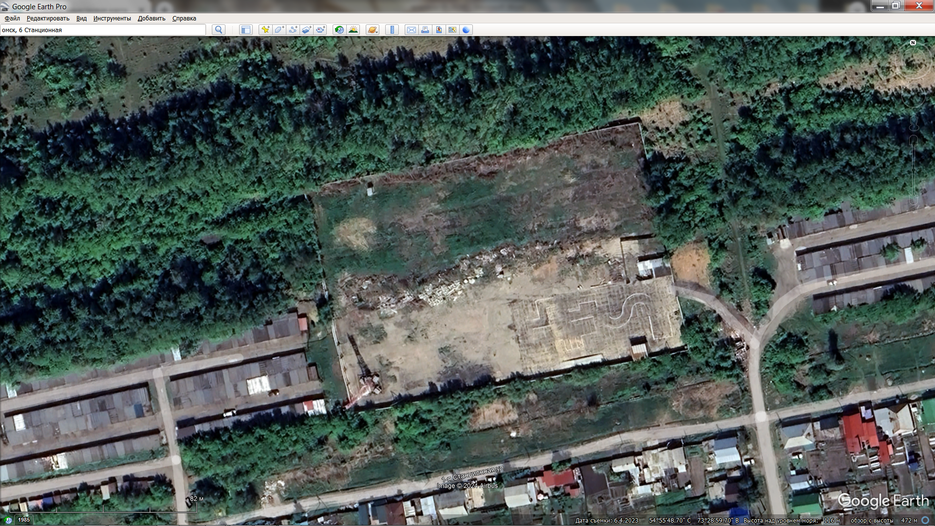

Предлагаемый к продаже земельный участок является частью земельного участка с кадастровым номером 55:36:170104:12865, который в свою очередь был сформирован из земельного участка 55:36:170104:3106 (№5 таблица 2), путем деления его на два участка площадью 14781 кв.м. и 222 кв.м., последний сформирован под расположенной на нем вышкой сотовой связи.

Из анализа текста объявления, а также публиковавшихся ранее объявлений о продаже земельного участка с кадастровым номером 55:36:170104:3106, следует, что на земельном участке с кадастровым номером 55:36:170104:12865 находятся следующие улучшения (движимые и недвижимые):
- Ограждение – забор железобетонный высотой 3 метра;
- Трансформаторная подстанция на 160 кВт с разрешенной мощностью 100 кВт и возможностью увеличения мощности;
- Отсыпка участка – около 6000 кв.м.;
- Асфальтированные участки – без уточнения площади;
- Бетонированная площадка – 400 кв.м.;
- Бытовки – несколько, без уточнения количества;

Также в объявлениях говорится об инженерных коммуникациях, при этом информация носит противоречивый характер, так в одном объявлении говориться, что «Коммуникации проходят рядом с забором. Есть тех.условия для подключения», а в другом говорится, что « электроснабжение – столб около участка; отопление – отсутсвует; газификация – проходит по улице; канализация - центральная; источник воды на участке - централизованное». Установить достоверность информации не представляется возможным.

Учитывая также, что к продаже предлагается часть участка, без уточнения какая именно часть участка продается, установить какие из улучшений перейдут к новому собственнику при продаже, т.е. установить все характеристики продаваемого объекта, не представляется возможным.

Таким образом, данный земельный участок не соответствует требованиями п. 22б ФСО-7 «в качестве объектов-аналогов используются объекты недвижимости, которые относятся к одному с оцениваемым объектом сегменту рынка и сопоставимы с ним по ценообразующим факторам» и п. 10 ФСО V «В рамках сравнительного подхода при выборе аналогов следует: 1. учитывать достаточность и достоверность информации по каждому аналогу; …»., достоверная информация о всех характеристиках объекта-аналога отсутствует, объект не сопоставим с объектом оценки по всем ценообразующим факторам.

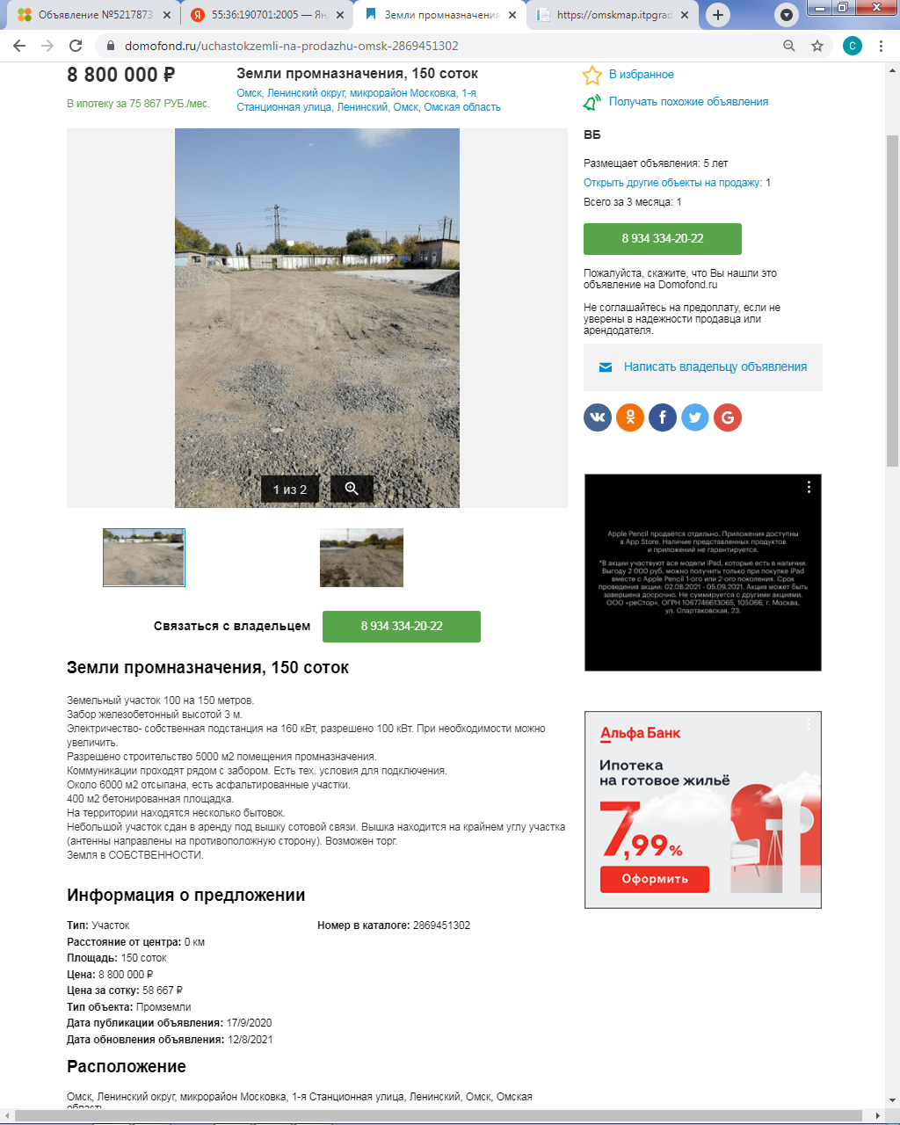
https://www.domofond.ru/uchastokzemli-na-prodazhu-omsk-2869451302

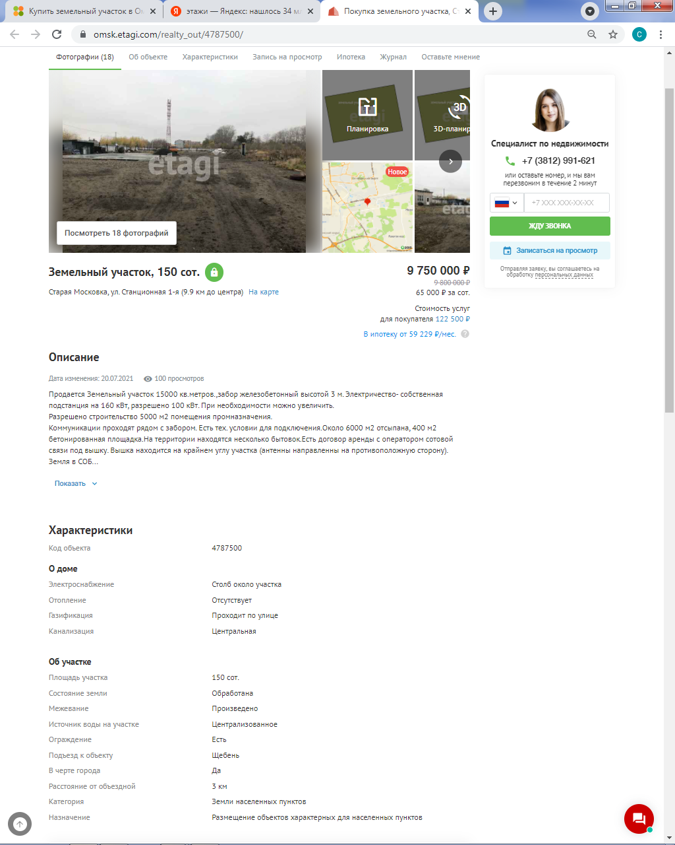
https://omsk.etagi.com/realty_out/4787500/

Земельный участок с кадастровым номером 55:36:070402:15281 и 55:36:070402:14907.

К продаже предлагаются два земельных участка с расположенным на одном из них зданием. Наличие на земельном участке здания, не позволяет рассматривать данный участок в качестве объекта-аналога, так как такой участок не соответствует требованиям, предъявляемым к объектам-аналогам, а именно п. 22б ФСО-7 «в качестве объектов-аналогов используются объекты недвижимости, которые относятся к одному с оцениваемым объектом сегменту рынка и сопоставимы с ним по ценообразующим факторам».

Также следует обратить внимание, что годом ранее данные земельные участки по отдельности предлагались к продаже на условиях вынужденной продажи. Проведенные аукционы не выявили покупательского спроса и были признаны не состоявшимися, что видимо, объясняется завышенной относительно других, предлагавшихся в тот же период, аналогов ценой. Цена, по которой земельные участки предлагались к продаже (1900 руб./кв.м. и 2065 руб./кв.м.), что выше максимального значения (1100 руб./кв.м.) установленного для ценовой Ц8 в «СПРАВОЧНИКЕ ОЦЕНЩИКА. ЗЕМЕЛЬНЫЕ УЧАСТКИ – 2023. Часть 1. Территориально-экономическое зонирование Омска на 1 января 2023 года. Часть 2. Корректирующие коэффициенты для оценки земельных участков». Цена, по которой участки предлагаются к продаже в настоящий момент, также завышена относительно других, предлагающихся к продаже земельных участков сегмента «Производственная деятельность» и составляет 2174 руб./кв.м.

На основании вышеизложенного, с учетом требований п.п.3 п.7 ФСО V: «…при проведении анализа цен предложений по аналогам оценщику следует учитывать: … соответствие цены аналога его характеристикам в сопоставлении с другими предложениями на рынке, избегая завышенных или заниженных цен предложения.», а также п. 22б ФСО-7 «в качестве объектов-аналогов используются объекты недвижимости, которые относятся к одному с оцениваемым объектом сегменту рынка и сопоставимы с ним по ценообразующим факторам» данный объект не может рассматриваться в качестве объекта-аналога, поскольку имеет улучшения, не позволяющие произвести его сравнение с объектом оценки, цена предложения не соответствует ценам предложений других объектов-аналогов сегмента «Производственная деятельность».

